République Algérienne Démocratique et Populaire
Ministère de l’Enseignement Supérieur et de la Recherche Scientifique

Université de Ghardaïa
Faculté des Lettres et des Langues
Département de Langue et Littérature française

Mémoire de Master
Pour l’obtention du diplôme de

Master de français
Option : Didactique des Langues Étrangères
Présenté et soutenu publiquement
Par
Hala Ikram GUERBOUZ
Titre
Pour une approche comparative de l’enseignement/apprentissagede l’oral dans les écoles publiques et les écoles privées À GHARDAIA

Directrice de mémoire : Aicha GABANI
Jury
Meryem HAMMOU | M.C.A | Université de Ghardaia | Président
Aicha GABANI | M.A.A | Université de Ghardaia | Rapporteur
Salima SRITI | M.A.A | Université de Ghardaia | Examinateur

Année Universitaire : 2020/2021

Master de français
Option : Didactique des Langues Étrangères

Présenté et soutenu publiquement
par

Hala Ikram GUERBOUZ

Titre

POUR UNE APPROCHE COMPARATIVE DE
L’ENSEIGNEMENT / APPRENTISSAGE DE L’ORAL
DANS LES ÉCOLES PUBLIQUES ET LES ÉCOLES PRIVÉES À GHARDAIA

Directrice du mémoire : Aicha GABANI
Dédicace

Je dédie ce modeste travail aux personnes les plus chères au monde pour moi.
À la plus belle personne que Dieu a créé sur terre, ma source de tendresse, de générosité et de patience pour son soutien tout au long de ma vie scolaire, Ma mère !
Mon pilier qui m’a toujours soutenue pour que je puisse arriver au bout de mes buts, mon père !
À mes sœurs Asma et ses enfants Arwa et Youcef, Souhila et son mari Mokhtar ainsi que leurs enfants Tadjeddine et Imad que j’aime beaucoup.
À mon frère ainé Latif et sa femme Asma et à mon petit frère Mohammed.
À mes amies qui ont été toujours dans mes hauts et mes bas, la distance ne nous a jamais éloignés ou séparés.

Remerciements

« Louange à Allah qui nous a guidés à ceci. Nous n'aurions pas été guidés, si Allah ne nous avait pas guidés » [Sourate 7. Al Araf verset 43]
Ma reconnaissance, et mes sincères remerciements vont à ma chère directrice de mémoire Mme Aicha GABANI pour m'avoir dirigé tout au long de la réalisation de ce travail. Ses orientations, ses encouragements, sa compréhension, sa disponibilité constante m'ont été d'une précieuse aide.
Mes vifs remerciements s’adressent également aux membres du jury qui m’ont fait l’honneur d’examiner ce travail et de l’enrichir par leurs remarques pertinentes.
Je tiens à remercier également tous mes enseignants pour leurs bonnes orientations, ainsi que tous les étudiants de 2e Année Master du département de français à l’université de Ghardaia.

TABLE DES MATIÈRES

TABLE DES MATIÈRES
Introduction ……………………………………………………………………8
CHAPITRE I. L’ORAL ET L’APPROCHE COMMUNICATIVE
- Place et valeur du français en Algérie………………………….…………13
  - L‘histoire du français en Algérie.........................….……....14
  - Les langues en présence en Algérie………………….………….…...17
  - Les écoles publiques et les écoles privées
en Algérie.................................................................20
- L’oral en classe de FLE ….………………..………………………..…………..22
2.1 Définition de l’oral …………………………………………………………..…….23
2.2 Les objectifs d’enseignement de l’oral ……………….……………..…24
2.3 L’oral dans les différentes méthodes…………………..…………..……24
3. L’approche communicative dans la didactique
des langues…………………………………………………………………………….…26
3.1 La communication………….……………….………………………………………26
3.2 La définition de l’approche communicative…….……....…………..29
3.3.Quelques principes de bases de l’approche communicative…31
- Le travail en groupe ………………………………………………..…….……31
- Le dialogue en classe ……………………………..…………………….…..32
- La motivation scolaire ………………………………….….…………………33
- L’interaction…………………………………………………….……………….….35
CHAPITRE II. LES TICE : OBSERVATION ET ANALYSE DES
DONNÉES
- Méthodologie de recherche…………………………….…………….………….…38
1.1. Démarche d’enquête de terrain…………………..…………...……….38
1.2. Les établissements enquêtés …………….…………………….….…….39
2. Description des manuels et programmes utilisés
dans les quatre établissements ………………...………………….…41
3. Observation et Analyse des données ……………..……………...46
3.1 Le déroulement des séances de l’oral …………………………….46
- Classe A (école publique) : « DJAAFER Djelloul » …………47
- Classe B (école publique 2) : « Ibn Sina » …………………...49
- Classe C (école privée 1) : « El-Ri douane » …………………53
- Classe D (école privée 2) : « Tawenza Scientific » ...…...56
3.2. Dépouillement du questionnaire …..……………………….……….59
- La motivation des apprenants ………….………………….………….61
- Le travail en groupe ……………………………………………...………..67
- L’interaction Enseignant/Apprenant………………………………….69
Conclusion
Bibliographie
Annexe

INTRODUCTION

Grâce à la mondialisation et l’immigration, qui sont parmi les grands facteurs qui touchent les communautés et les poussent à l’intercompréhension les uns avec les autres, le monde d’aujourd’hui ne connaît pas de frontières en termes de développement dans plusieurs domaines : économique, culturel, social, etc.
Au fil des années sont apparues des théories d’enseignement/apprentissage des langues étrangères. L’approche communicative en est une qui se base sur la communication orale et écrite pour entrer dans différentes situations de communication auxquelles fait face l’élève quotidiennement, dont les compétences doivent être développées et améliorées.
L’Algérie actuelle a adopté de nouvelles réformes dans le système éducatif dans le but de donner à l’oral sa vraie place dans le manuel et le programme scolaire, et le mettre au même pied d’égalité avec l’écrit, une méthode qui n’a pas existé avant.
La langue française joue un rôle très important au sein de la société algérienne. D’autant plus que notre état est considéré comme un deuxième pays francophone au monde. Le français est la langue de communication commune en Algérie et fait partie du programme d’enseignement ; il occupe le statut de la première langue étrangère. Après les nouvelles réformes dans le système éducatif, l’enseignement du français est obligatoire à partir de la troisième année primaire.
Notre étude s’inscrit dans l’optique de la didactique du français langue étrangère, en particulier la didactique de l’oral. Elle s’intéresse aux apprenants de la cinquième année primaire qui poursuivent leurs études dans quatre établissements différents : deux publics et deux privés. Nous souhaitons à travers ce choix faire une comparaison entre les activités orales exploitées en classe de français et les programmes qui leur sont destinés.
Le choix des quatre établissements n’est pas fortuit, mais motivé par plusieurs raisons, entres autres, la différence de niveau de maitrise de la langue française par les élèves qui fréquentent les quatre établissements (privés/publics). Afin de répondre à nos questionnements nous avons fait une enquête de terrain en assistant aux séances de l’oral dans les quatre établissements et en distribuant un questionnaire aux enseignants.
Notre problématique tourne autour des activités orales proposées dans les quatre écoles ; nous souhaitons à travers notre étude apporter des éléments de réponse aux questions suivantes :
Qu’est ce qui peut être à l’origine de la différence de niveaux en français les écoles privées et les écoles publiques ?
Quels genres d’activités orales sont-elles fréquentes dans les deux écoles privées et publiques et quels supports les enseignants utilisent-ils ?
Dans quelle mesure ces activités améliorent-elles la compétence langagière orale des apprenants ?
Nous essaierons dans ce travail de vérifier les hypothèses suivantes :
- La différence de niveau en oral est dû à l’exploitation de supports beaucoup plus appropriés.
- La différence de niveau en oral est dû au recours aux stratégies d’enseignement basées sur la pédagogie différenciée.
Nous avons partagé notre travail en deux chapitres, le premier est réservé aux concepts théoriques qui sous-tendent notre problématique de recherche, tandis que le deuxième chapitre porte sur l’analyse des données recueillies sur le terrain.

CHAPITRE
I
L’ORAL ET L’APPROCHE COMMUNICATIVE

L’acquisition d’une langue a longtemps fait l’objet de critique auprès des linguistes et des psychologues. En didactique des langues étrangères, l’acquisition d’une langue se réalise progressivement. Dans ce premier chapitre, nous préciserons la valeur de la langue française en Algérie et nous ferons le point sur l’importance de la communication orale, l’approche communicative et ses principes.
- Place et valeur du français en Algérie
En raison du colonialisme français auquel l’Algérie a été soumise, la langue française est maintenant présente dans tous les domaines parallèlement à l’arabe. En réalité, l’Algérie n’a pas choisi d’être un pays francophone, le français est une langue un peu imposée, mais elle restera toujours la langue valorisée et prestigieuse, et sa maitrise est indispensable pour chaque algérien.
Après l’indépendance de l’Algérie, cette langue a évolué et elle est vue comme langue de colonisation, langue de littérature à visée culturelle, langue de technologie et des sciences, etc. Elle est la langue commune de l’Algérie selon le Word Fact Book et de la CIA. L’Algérie est le deuxième plus grand pays au monde en termes de francophones et de locuteurs. En 2008, 11.2 millions d’Algérien (33%) pouvaient lire et écrire en français.
Le ministère de l’éducation a incité les apprenants à apprendre et perfectionner le français car cette langue est celle qui permet l’ouverture de l'individu algérien sur le monde, et en tant que matière éducative, le français a une grande valeur. En effet, le changement effectué dans le programme du manuel scolaire vise à donner au français le statut qu’elle mérite.

  - L‘histoire du français en Algérie
Selon TALEB IBRAHIMI Khaoula : « le français, langue imposée au peuple algérien par le fer et le sang, par une violence rarement égalée dans l’histoire de l’humanité a constitué un des éléments fondamentaux de la France vis-à-vis de l’Algérie ». Ceci se justifie par le fait que durant la période coloniale en Algérie, la langue française a été introduite obligatoirement par l’administration française en tant qu’une langue de scolarisation. Pour GRANDGUILLAUME : « si la langue française fut la langue des colons, des Algériens acculturés, de la minorité scolarisée, elle s’impose surtout comme langue officielle, langue de l’administration et de la gestion du pays, dans la perspective d’une Algérie française». Autrement dit, dans cette période, et exactement dans les grandes villes en Algérie, le français a été utilisé pour scolariser, acquérir le savoir et le savoir-faire, communiquer avec les autres dans la vie quotidienne.
Le Président Boumediene lors de la Conférence Nationale du 14 mai sur l’arabisation a déclaré que : « la langue arabe et la langue française ne sont pas à comparer, celle-ci n’étant qu’une langue étrangère qui bénéficie d’une situation particulière du fait des considérations historiques et objectives ». C’est ainsi qu’après l’indépendance, bien que l’arabe ait toujours été la langue maternelle, officielle et nationale mais le français a occupé une place importante au sein de la communauté algérienne en tant que première langue étrangère parlée.
GRANDGUILLAUME souligne à ce propos que :
« Trois langues sont utilisées au Maghreb : la langue arabe, la langue française et la langue Maternelle ; les deux premières langues sont des langues de culture, de statut écrit, le français aussi utilisé comme langue de conversation. Toutefois la langue maternelle véritablement parlée dans la vie quotidienne est une langue dialectale ».
La langue arabe est la langue officielle d’Algérie qui est un pays maghrébin. D’autres langues sont des langues étrangères, sauf la langue amazighe qui a été récemment reconnue comme deuxième langue officielle, Mais sur le terrain, nous observons une contradiction avec le discours précédent, en ce sens que la société algérienne utilise une variété langagière comme : le français (langue des médias), l’arabe dialectal (langue utilisée par la plupart des algériens), le berbère (langue maternelle d’une communauté importante) et les langues étrangères comme l’anglais, etc.
Depuis la nouvelle réforme de 2004 qui a intégré cette langue dans les classes de 3e année primaire au lieu de la 2e année. L’histoire du français en Algérie a évolué, il a pris sa place à côté de l’arabe en tant que première langue étrangère enseignée dans les écoles algériennes. Comme nous l’affirme Michèle QUITOUT :
« Pour les nouveautés concernant la langue française, il fallait donc attendre la rentrée 2004 / 2005 : elle réalise un léger retour en ce sens qu’elle est désormais officiellement la première langue étrangère alors qu’elle est enseignée dès la troisième année primaire ; c’est-à-dire deux années après l’enseignement de l’arabe classique, langue officielle du pays et que l’anglais, deuxième langue étrangère, est introduite à partir du cycle moyen ».
Ce même chercheur ajoute aussi que :
« Depuis, deux tendances sont à l’œuvre et s’opposent au sommet du pouvoir ; l’une Moderniste prônant le français comme langue de modernité et d’ouverture sur le monde ; L’autre, traditionnaliste et pan arabiste réclamant une spécificité arabo-musulmane du pays et appelant à un retour aux sources de l’arabe classique langue du Saint Coran. Les chantres de l’arabo-islamisme ont toujours réussi à imposer une identité artificielle et intolérante aux pays, et ce, au mépris des réalités sociolinguistiques d’une Algérie plurielle ».
De là, la langue française a commencé de perdre petit à petit son charme à cause de ce mépris.
Malgré le large débat autour du français, pour les Algériens, le français reste la langue de culture, de modernité, de l’urbanisation et de l’ouverture au monde : « Il est officiellement considérée comme une langue étrangère au même titre que l’anglais, mais d’autre part, il est synonyme de réussite sociale et d’accès à la culture et au monde». Les parents aussi veulent que le français soit la première langue étrangère d’éducation : « Se trouve dans les souhaits que les parents émettent quant à la première langue étrangère qu’ils désirent que leurs enfants apprennent 71,07% pour la langue française, et 28,72% sont favorables pour l’anglais »
Il faut reconnaître que le français a eu sa place en tant que première langue étrangère en Algérie, mais il reste la deuxième langue nationale après l’arabe, il est de plus en plus considéré comme un outil de communication largement utilisé dans tous les domaines social, économique et éducatif au sein de notre société.
  - Les langues en présence en Algérie
La langue est un modèle de signes et de symboles, un outil de connaissance, elle est le moyen le plus important de compréhension et de communication entre les membres de la société dans tous les domaines de la vie, c’est un facteur primordial pour construire toute identité. GRANDGUILLAUME la décrit ainsi :
« La langue est le lieu où s’exprime et se construit le plus profond de la personnalité individuelle et collective. Elle est le lien entre passé et présent, individu et société, conscient et inconscient, elle est le miroir de l’identité, elle est l’une des lois qui structurent la personnalité. »
L’Algérie est parmi les pays qui ont connu plusieurs invasions étrangères alors qu’elle était profondément influencée par beaucoup de civilisations qui ont implanté de multiples populations (arabe, berbère, romaine, byzantine, phénicienne, carthaginoise, turque, etc.)
Après l’indépendance en 1962, l’Algérie a défini un système monolingue, formalisant l’arabe comme langue nationale et classique. Cela n’a cependant pas empêché la survie d’autres langues qui ont longtemps combattu pour être ancrées dans la culture algérienne, comme le berbère avec toutes ces variétés (amazighe, touareg, etc.), le français, langue du colonisateur et l’anglais langue mondiale.
La langue arabe : l’arabe est la langue officielle et nationale de l’Algérie depuis la Constitution de 1963. Elle est utilisée par 70 % à 90 % de la population comme nous l’affirme Foudil CHERIGUEN : « En Algérie, le statut de langue officielle conféré à la langue arabe est un statut prestigieux parce qu’il engage l’État à utiliser cette langue dans toutes ses activités ».
Comme le reste des pays arabes, personne ne parle l’arabe dans les rues algériennes, sauf dans les médias, comme la presse et la télévision, ou dans l’éducation, comme les universités, les écoles coraniques, les mosquées ou les organismes d’État, comme les diplomates, ou dans l’économie, tels que l’écriture sur les marchandises officielles et la correspondance. Alors on peut distinguer deux variétés de l’arabe : classique ou littéraire, dialectal ou populaire.
Il est inclus dans le programme d’éducation de première année.
La langue berbère : historiquement, les Berbères ou Amazighes - pluriel d’Amazigh qui signifie « homme libre », c’est une branche de la famille de langue afro-asiatique, liée aux anciennes langues égyptiennes et éthiopiennes, et se compose d’un groupe de dialectes connexes parlés par les Amazighs. Auparavant, les langues amazighes étaient désignées comme une seule langue, parce que c’est la division la plus homogène des groupes linguistiques afro-asiatiques.
TALEB IBRAHIMI khaoula souligne que : « cette population berbérophone qui ne se distingue de la population arabophone que par l’utilisation vernaculaire du tamazight et des pratiques culturelles spécifiques». Aujourd’hui le berbère est la langue maternelle d’une importante communauté algérienne, soit environ 25% de la population algérienne.
La langue française : c’est une branche de la famille de la langue romane, le français est une langue indo-européenne. Il joue un rôle très important au sein de la société algérienne. Il est la langue de communication commune en Algérie et fait partie du programme d’enseignement ; il occupe le statut de la première langue étrangère. Il est également largement utilisé (chaque Algérien qui l’a étudié dans les écoles publiques et a accès à l’école secondaire pourrait lire et écrire le français, et le reste parle et le comprend généralement).
CHERIGUEN Foudil précise à ce propos que : « La scolarisation massive en Algérie a permis une plus grande généralisation de la langue française. Les médias, la presse orale et surtout écrite ont aussi apporté une contribution importante à la diffusion du français dans le pays».
Le français restera toujours omniprésent presque dans tous les domaines, notamment dans l’enseignement et dans les études universitaires. Il est utilisé dans la presse écrite avec un bon nombre de journaux rédigés en français (El Watan, El Moudjahid, Liberté, Le soir …) et les médias aussi tels que la télévision (Canal Algérie), la radio (plusieurs chaines diffusées en français). Cette langue connait aussi un essor considérable dans les écrits d’auteurs de la littérature algérienne d’expression française.
Le français est la langue du transfert de savoirs et de communication. C’est une langue qui porte en elle un ensemble de valeurs algériennes qui ont une ancienne histoire.
La langue anglaise : l’anglais a un statut privilégié car elle est la langue universelle de communication et la langue interactionnelle des affaires, c’est la deuxième langue étrangère en Algérie après le français. Elle est enseignée à partir de la première année de la deuxième étape d’étude après l’étape du primaire, mais très peu d’Algériens le parlent, principalement des jeunes.
En septembre 1993, le ministère de l’Éducation a rendu l’anglais et le français facultatifs, et les élèves en ont choisi un comme première langue étrangère. Le ministère de l’Éducation affirme que l’étude de l’anglais a été encouragée parce qu’elle est "la langue de la connaissance scientifique".
  - Les écoles publiques et les écoles privées en Algérie
L’Algérie a connu une vague d’ouverture culturelle, cognitive, intellectuelle et civilisationnelle qui a favorisé son ouverture aux différentes cultures. Cela a conduit à l’émergence d’écoles éducatives privées qui font enseigner aux élèves les programmes du ministère de l’Éducation nationale. Ces écoles ont contribué d’une manière ou d’une autre à sensibiliser à l’importance de l’éducation en dehors du système formel, car beaucoup de ces écoles privées accréditées sont strictes et disciplinées et utilisent les dernières méthodes éducatives. Dans un établissement privé, les meilleurs professeurs dans leurs domaines sont utilisés pour aider les étudiants à mieux comprendre et à leur fournir toutes les conditions nécessaires pour leur réussite scolaire en leur permettant de passer plus facilement d’un niveau d’étude à l’autre jusqu’à l’obtention d’un baccalauréat.
Bien que le coût de la scolarité puisse dépasser 15000 dinars par mois pour les élèves du baccalauréat et environ 8500 dinars pour les élèves de la classe moyenne, et plus de 4500 dinars par mois pour les élèves du primaire, certains d’entre eux ne sont payés que pour renforcer les classes.
Comme beaucoup de parents du secteur public et du secteur privé le constatent, le faible niveau d’instruction n’est plus associé à l’esprit de l’époque et au développement rapide des systèmes éducatifs et à l’utilisation de l’État.
La plupart d’entre eux pensent que les systèmes traditionnels d’éducation nous ont apporté des générations, basées sur l’utilisation des techniques de conservation par cœur (l’apprentissage par mémorisation), pas des apprenants créatifs ou éduqués dans une culture très instruite, et c’est ce qui a mis de côté l’esprit de créativité, d’invention, de connaissance et d’exploration pour la plupart d’entre eux. Cela s’est reflété négativement dans le déclin de notre société à tous les niveaux, ce qui mène donc à l’ignorance.
Selon un article du quotidien électronique TSA, il existe 119 écoles privées agrées par l’État en Algérie.
Le débat était toujours mené sur ces écoles et des différends qui opposent le gouvernement à ces écoles, particulièrement sur l’obligation de l’utilisation de la langue arabe, et l’obligation de respecter les programmes officiels dispensés dans l’école publique, comme le précise l’article 5 du JORADP et qui atteste que l’établissement privé est tenu d’appliquer les programmes officiels d’enseignement et de respecter les volumes horaires en vigueur dans les établissements publics d’enseignement relevant du ministère de l’éducation nationale.
Alors que le président Bouteflika en personne a contesté : « Il est tout à fait clair que toute institution privée qui ne tient pas compte du fait que l’arabe est la langue nationale et officielle, et qui ne lui accorde pas une priorité absolue, est appelée à disparaître ». En effet, ces écoles ont plus tendance à utiliser la langue française et à ne pas se conformer aux programmes officiels.
Un autre critère qui sépare les deux types d’établissement, l’école privée est menacée de fermeture, au cas où elle ne suivrait pas le règlement, ce qui n’a jamais été le cas pour une école publique qui est soutenue par une législation et est ancrée dans la charte. Elle existe officiellement depuis l’indépendance, gratuite pour chaque citoyen
Elle a pour tâche d’instruire le peuple et d’assurer cette instruction, qui est gratuite, pour chaque citoyen. Aussi, l’école publique a lutté contre l’illettrisme, surtout après l’indépendance où le nombre d’analphabètes était de six millions. Chiffre impressionnant, en comparaison avec le nombre global de la population algérienne à cette époque qui était de 11,2 millions, d’après les Nations Unies.

- L’oral en classe de FLE
Jérôme BRUNER pense que l’être humain est doué de la capacité de communication, mais il lui faut une aide pour la développer.
Le premier objectif de l’école est de socialiser ses élèves, autrement dit l’élève doit avoir vu, lu, compris tous les actes par lesquels la société exprime ses besoins et elle les exprime par deux moyens : l’oral et l’écrit.
  - Définition de l’oral
L’oral est un outil de communication et le moyen de tous les échanges qui se déroulent dans la classe, c’est un objet d’enseignement qui fait partie de la compétence langagière globale qui se développe avec l’élève durant son cursus scolaire.
Nous avons cherché la définition de l’oral dans plusieurs dictionnaires, les définitions trouvées diffèrent d’une de l’autre mais le sens restera le même.
- Selon le petit LAROUSSE illustré
L’oral est défini comme : « fait de vive voix, transmis par la voix (par opposition à l’écrit) témoignage oral. Tradition orale qui appartient à la langue parlée»
- Selon le dictionnaire HACHETTE encyclopédique l’oral est : « transmis ou exprimé par la bouche. La voix (par opposition a écrit) qui a rapport à la bouche »
- Selon Le ROBERT dictionnaire d’aujourd’hui, l’oral est défini comme étant : « opposé à l’écrit, qui se transmet par la parole, qui est verbal»

Nous avons constaté que les différentes définitions dans les dictionnaires cités ont le même sens qui est : l’oral est tout ce qui est sonore et dit d’une voix vive contrairement à l’écrit.
En didactique des langues l’oral désigne : « le domaine de l'enseignement de la langue qui comporte l'enseignement de la spécificité de la langue orale et son apprentissage au moyen d'activités d'écoute et de production conduites à partir de textes sonores si possibles authentique »
Dans une classe du FLE, les activités orales sont utilisées comme un moyen d’enseignement/apprentissage, ces activités qui se basent sur des textes oraux semblent être un support pour la transformation des savoirs au service de la construction de la langue.
  - Les objectifs d’enseignement de l’oral
La langue est avant tout une habileté qui sert à transmettre des messages authentiques, tant à l’oral qu’à l’écrit ; la communication orale dans une langue étrangère est très utile pour diverses raisons ; elle permet à l’apprenant d’entretenir des conversations avec des locuteurs natifs, ainsi que surmonter les barrières sociales, accéder à une autre culture, et elle permet d’acquérir des connaissances très importantes.
Selon Claudine GARCIA-DEBANC et Sylvie PLANE : « La langue orale est première dans l’histoire de l’humanité, dans l’histoire de l’individu et dans l’histoire contemporaine ». Cela veut dire que l’oral a depuis toujours sa valeur et son importance dans l’histoire de l’être humain.
Il est certes difficile d’enseigner l’oral, mais on ne peut pas nier qu’il a sa place dans les différentes disciplines et situations. L’enseignement du français est présent tout au long du cursus scolaire de l’apprenant qui permet à l’élève d’agir en utilisant l’oral pour avoir un savoir et un savoir-faire véhiculé.
Pour Claudine GARCIA-DEBANC et Sylvie PLANE « L’oral est décrit comme le mode original de communication […] L’oral est la traduction de nos pensées et idées en paroles ». L’oral est donc le premier moyen pour exprimer nos idées dans diverses situations de communication, il sert en outre « construire la personnalité, et vivre ensemble, apprendre des conceptions, des représentations et construire la pensée, réfléchir sur le langage (la langue est un objet d’enseignement) ». L’intérêt de l’oral est de développer les compétences langagières et d’améliorer les capacités de parler chez l’élève, obtenir des connaissances langagières pour transmettre un savoir et pour savoir s’exprimer et construire des connaissances linguistiques durant la vie scolaire de l’apprenant.

  - L’oral dans les différentes méthodes
Pour Jean-Pierre CUQ et Isabelle Cruca « Les méthodologies mettent en œuvre des éléments variables à la fois nouveaux et anciens, en étroite interaction avec le contexte historique qui les voient naître ou qui conditionnent leur naissance ». L’oral est une composante très importante dans les programmes scolaires d’enseignement /apprentissage du FLE et qui a eu sa place dans les différentes méthodes d’enseignement au fil du temps, mais le statut de cette notion diffère d’une méthodologie à une autre (l’échelle d’importance est différente).
Dans le tableau suivant, nous allons essayer de mieux comprendre la place de l’oral dans chaque méthodologie d’enseignement.
 | La méthode traditionnelle (méthode grammaire de traduction) | La méthode directe | La méthode audio-orale | La méthode SGAV (structuro-global-audio-visuelle) | La méthode communicative | La méthode par  Compétence
Année | ?-1901 | 1901-1940 | 1940-1970 | 1960-1980 | 1990 | 1990 à nos jours
La place de l’oral dans la classe | L’oral est dans le second plan (la grande partie d’importance est consacrée à la grammaire et à l’écrit) | L’oral est présent dans la classe | L’oral est prioritaire dans la classe | L’oral et l’écrit sont prioritaires mais le traitement de l’oral est plus que l’écrit dans la classe | L’oral est fortement présent dans la classe | L’oral est fréquent
Le rôle de l’enseignant | L’enseignant traduit la leçon en utilisant la langue 1 et donne des explications grammaticales | Il enseigne directement la langue 2 en utilisant les gestes, les mimiques, les images dans un premier temps | L’enseignant est actif et il prépare les exercices | L’enseignant est transformé en technicien manipulateur | L’enseignant est le chef d'orchestre en encourageant ses apprenants pour une orale spontanée | L’enseignant focalise sur l’enseignement de l’oral par des activités de simulation qui favorisent la prise de parole
Le rôle de l’apprenant | L’élève n’as pas de droit de parler et de s’exprimer en classe | L’élève répond aux questions posées par l’enseignant | L’élève apprend à parler en faisant des exercices de répétition oraux | L’élève apprend à parler en situation, utilise la langue comme un moyen d’expression orale | L’apprenant réagit dans les différentes situations de communication orales dans la vie quotidienne(c’est le principal acteur de la communication et toutes les activités) | L’apprenant doit acquérir non seulement le savoir mais aussi le savoir-faire
Les objectifs visés | L’objectif n’est pas d’apprendre à parler la langue mais de faciliter la compréhension des textes littéraires et philosophique | Apprendre à parler puis écrire la langue | Acquérir un certain automatisme langagier en utilisant la répétition des dialogues | Faire apprendre les quatre habiletés (comprendre, parler, lire, écrire) en mettant l’accent sur l’oral | Apprendre à communiquer la langue étrangère au plan sociolinguistique, psycholinguistique, pragmatique, etc. | Acquérir et utiliser les compétences langagières en dehors de l'école et s'exprimer avec autrui
TABLEAU 01 : La place de l’oral dans les différentes méthodologies

3. L’approche communicative dans la didactique des langues
3.1. La communication
Selon Joseph A. DEVITO :
« Il y a communication lorsqu’on émet ou on reçoit des messages et lorsqu’on donne une signification aux signaux d’autre personne. Toujours la communication humaine est déformée par les parasites, se produit dans un contexte, a un certain effet et comporte une possibilité de rétroaction . »
La communication est fondamentale dans la vie de l’être humain, elle stipule l’émission et la réception de messages. On communique lorsqu’on lance un message par l’oral, l’écrit ou la gestualité, et on reçoit les messages en écoutant, en lisant, en regardant l’autre (le regard : un geste qui touche à distance, l’oreille n’est efficace que jusqu’à 60 mètres, le regard lui peut porter jusqu’à 1 500 mètres). On peut même communiquer avec soi-même.
Le produit de la communication peut prendre la forme d’un discours qui s’inscrit habituellement dans un cadre physique spatio-temporel dit contexte ou situation de communication.
La communication implique donc un émetteur, un récepteur, un canal, et un code, comme le montre le schéma suivant :
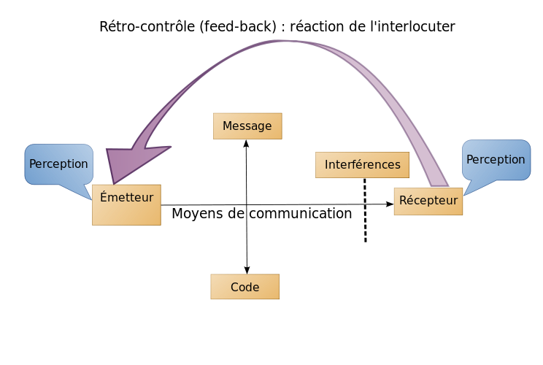
Figure 01 : Schéma de communication
Selon Nicole AUBERT et all. : « L’art de communiquer c’est avant tout celui de donner envie à ceux qui sont face de rester et non de partir parce qu’ils se sentent « pris » comme par un bon livre, un bon film, une bonne émission qui leur donne envie d’aller jusqu’au bout et surtout s’investir » . Cela veut dire que lorsqu’on s’exprime, on essaye le maximum de toucher, convaincre et séduire l’autrui. C’est la clé pour l’art de communication.
La communication nous permet de dialoguer avec les autres, de mieux les connaître, persuader, juger, et les évaluer. Elle nous permet aussi de résoudre les problèmes, développer de nouvelles idées et partager les expériences et les connaissances.
40 % des gens sont visuels, 40 % des gens sont des auditifs, 20 % des gens sont des kinesthésiques.
Le cerveau humain est capable de recevoir 800 mots à la minute. Le destinataire le plus rapide n’atteint pas 240 mots à la minute à cause de la fragilité d’écoute.
Lorsqu’on entretient, on n’en transmet que 80%, le destinataire n’en écoute que 60 % et il n’en comprend que 40 %, et n’est capable d’en rétablir que 20 %.
Le message doit répondre à deux critères :
L’impact : autrement dit les résultats qu’il aura pour celui qui le reçoit.
Le désir : pour répondre à une curiosité.
Des spécialistes en communication déclarent qu’en interaction, plus de 70% du message est relationnel, autrement dit tout ce qui est para verbal et comportemental. La conviction, la crédibilité, la sympathie, etc. C’est ce qui reste d’une communication. Elle a donc deux aspects pour la transmission de message :
L’aspect informationnel : les mots.
L’aspect relationnel : les indices contextuels et non verbaux.
La communication scolaire est tout échange qui se déroule dans un établissement scolaire que ce soit verbal (par les mots) et non verbal (mémo gestuel, proxémique ou kinésique).
Selon Richard ÉTIENNE et Michèle AMIEL : « Un établissement scolaire est un espace organisé pour la communication des savoirs », cela veut dire qu’on communique dans l’école pour le but d’acquérir le savoir et le savoir-faire.
3.2. La définition de l’approche communicative
L’écrit avait auparavant une grande place dans le programme scolaire avec l’utilisation des textes littéraires seulement comme des supports didactiques, cela signifie que ces derniers n’étaient pas variés. Le contenu de la leçon était l’apprentissage des normes de grammaire, la description de la langue, la syntaxe et la conjugaison, tandis que l’oral était complétement ignoré comme le souligne Tayeb BOUGUERRA : « l’écrit fut sacralisé, alors que l’oral était simplement évacué des activités pédagogiques ».
La méthodologie communicative, ou l’approche communicative, s’est développée au début des années 70 après les méthodes audio-orales et SGAV, elle n’accepte pas le béhaviorisme pour adopter la psychologie cognitive. Elle se focalise beaucoup plus sur l’oral par rapport à l’écrit, elle mène l’apprenant à réagir dans les différentes situations de communications orales que ce soit à l’école ou dans la vie quotidienne.
Avec cette méthode l’élève va avoir une compétence de communication avec une composante linguistique, sociologique, discursive et stratégique.
Selon CUQ l’approche communicative veut faire trois choses : « enseigner la langue dans sa dimension sociale, appréhender le discours dans une perspective globale, et privilégier le sens. ». Et selon DELL Hymes : « pour communiquer, il ne suffit pas de connaître la langue, le système linguistique, il faut également savoir s’en servir en fonction de contexte social ». L’objectif de cette méthode est de rendre la langue utile et pratique pour l’apprenant (communiquer en langue étrangère), pas seulement dans le milieu scolaire mais aussi dans les interactions sociales, autrement dit :
1. Lire pour s’informer.
2. Écrire pour contenter.
3. Parler pour exprimer les idées et les sentiments.
4. Écouter pour savoir les intentions de l’autrui.
Et ce sont des actes qui exigent beaucoup de créativité.
Tayeb BOUGUERRA nous a affirmé aussi que cette approche considère la langue comme un outil de communication : « être capable de parler de l’autre comptait moins que la capacité de parler à l’autre dans la langue de l’autre ». De là nous retenons que la méthode communicative est associée aux langues étrangères, et pour être capable de communiquer dans toutes les situations en utilisant et en manipulant la langue cible, le locuteur doit bien connaitre et comprendre les structures de base.

Alors, nous pouvons conclure que l’oral avec cette approche est fortement présent dans une classe de FLE. L’enseignant est le chef d'orchestre en encourageant ses apprenants pour un oral spontané avec les outils et les activités qu’il aborde. L’apprenant réagit dans les différentes situations de communication orales dans la vie quotidienne pour atteindre ses buts, il est le principal acteur dans0 la communication scolaire.
L’approche communicative a pour but d’apprendre à communiquer la langue étrangère au niveau sociolinguistique, psycholinguistique, pragmatique, etc.
3.3. Quelques principes de bases de l’approche communicative :
Nous allons voir dans ce qui suit quelques principes sur lesquels la méthodologie communicative se base pour voir s’ils sont pratiqués dans la classe de FLE ou non, et s’ils répondent vraiment aux attentes des apprenants.
- Le travail en groupe
Le travail en groupe c’est la situation où les élèves travaillent ensemble dans de petits groupes pour réaliser différentes activités d’ordre pédagogique. Le but est que chaque élève puisse participer puis accomplir la tâche qui lui a été confiée sous la supervision de l’enseignant.
Chaque groupe doit être homogène, composé d’élèves excellents, moyens et faibles.
Parmi les caractéristiques clé les de travail en groupe c’est qu’il permet à l’élève de commettre des erreurs et de se débrouiller par lui-même. Il rendre l’élève responsable de parties spécifiques du travail, ce dernier sera guidé et évalué par son enseignant.
Selon Elizabeth G. COHEN : « Le travail de groupe est une technique efficace pour atteindre certains objectifs d’ordre intellectuel et social. C’est une excellente technique pour développer la capacité de résoudre des problèmes en faisant appel à la créativité et aux habiletés d’expression orale ». Dans une classe bilingue, la pratique active est importante pour améliorer les capacités de communication orale, les exercices ont une efficacité limitée car ils exigent beaucoup moins de pratique qu’une tâche en groupe où les élèves échangent les idées et les paroles en utilisant le vocabulaire associé à une activité intéressante.
Ainsi, pour résoudre n’importe quel problème l’enseignant fait recours au travail en groupe, tout en respectant les techniques de communication comme l’explique Joseph A DEVITO :
« Un groupe de résolution de problèmes se rencontre afin de remédier à un problème particulier ou d’en arriver à une décision au sujet d’une certaine question, il s’agit dans un certain sens du type de groupe le plus exigeant. Ses membres doivent en effet non seulement maîtriser les techniques de communications en petit groupe mais aussi connaître à fond le problème auquel ils s’attaquent. Il leur faut en outre ordinairement respecter à lettre un ensemble de règles de procédures »
Avec le travail en groupe, l’enseignant cherche à développer les habiletés de communication orale chez l’apprenant.
- Le dialogue en classe
Selon Franck BAETENS : « un dialogue est un échange de paroles directes et à haute voix entre deux personnages, il peut consister en une conversation ou bien être situé dans un récit, afin de le rendre plus vivant ». Cela veut dire que le dialogue est une conversation entre deux personnes utilisant une certaine langue et chacun d’entre eux transmet son message verbalement.
Mais on peut trouver le dialogue sous forme de passage dans les récits où des personnages entretiennent entre eux.
La communication est nécessaire dans la vie, mais en classe elle devient du bavardage et du bruit dès qu’elle n’est pas contrôlée par l’enseignant. La seule conversation acceptable est celle qui est organisée par lui sur le sujet admissible dont il a choisi de parler et de faire parler, la bonne communication est basée sur le thème légitime et elle fait avancer le cours, elle est fonctionnelle et rigoureuse.
L’enseignant est le chef d’orchestre, l’organisateur, le gérant des échanges dans un dialogue en classe, il gère le contenu, le niveau, la durée, la progression et la correction.
Le dialogue en classe facilite la prise de parole, il rend l’élève actif et il lui permet de faire des erreurs, la plupart des enseignants souhaitent ouvrir un vrai dialogue en utilisant la langue scolaire avec leurs apprenants mais nul ne peut maîtriser la langue à la fois, parce qu’il est rare que la langue scolaire corresponde à la langue maternelle.
- La motivation scolaire
Selon Jean Pierre CUQ :
« Dans le domaine de l'apprentissage, on admet que la motivation joue un grand rôle et qu'elle détermine la mise en route, la vigueur ou l'orientation des conduites ou des activités cognitives et fixe la valeur conférée aux divers éléments de l'environnement. Le désir pour le savoir est bien un processus multiforme, biologique, psychique, culturel : il conduit l'apprenant à donner du sens à ce qu'il apprend, ce qui augmente en retour sa motivation. »
L’apprentissage sert à acquérir des connaissances et des compétences telle qu’apprendre à parler la langue ; la motivation ici joue un rôle clé car elle pousse l’élève à agir. On peut définir la motivation scolaire comme un ensemble des facteurs et des motifs qui poussent l’apprenant à contribuer au processus d’apprentissage ou aux activités proposées, à participer efficacement à ces activités et à faire des efforts raisonnables pour choisir les moyens (stratégies, connaissances ,.. ) les plus efficaces à résister aux problèmes.
L’enseignant dans sa carrière va sûrement enseigner des élèves qui ne sont pas tous intéressés par l'apprentissage. Certains d'entre eux sont paresseux, d'autres sont désorganisés. Et parfois, des apprenants apathiques, alors qu’ici vient son rôle pour les motiver, et remédier aux difficultés psychopédagogiques en utilisant ses propres stratégies telles que les encourager, rendre l’apprentissage amusant, utiliser le travail de mémoire et la récitation, faire des conversations en tête-à-tête, la sagesse dans les devoirs, l’utilisation des moyens TICEs, etc.
Parfois, un enseignant d’une langue étrangère se trouve face à des apprenants qui ont des préjugés sur la langue tels que le colonialisme, le prestige de la langue, la religion. Alors il doit les mener à investir leurs propres connaissances et informations dans la langue pour atteindre les objectifs ciblés.
- L’interaction
Selon J Pierre CUQ l’interaction est définie comme suit : « l'interaction est vue comme un lieu ouvert de co-construction et de transformation permanente des identités et des microsystèmes sociaux » et selon Kerbrat ORECCHIONI : « tout au long du déroulement d’un échange communicatif quelconque, les différents participants que l’on dira des inters actants, exercent les uns sur les autres un réseau d’influences mutuelles, parler c’est échanger et c’est changer en échangeant ».
Dans ces deux propos l’interaction est l’échange oral entre deux personnes ou plus qui communiquent d’une façon simultanée, c’est-à-dire lorsque l’une des personnes parle l’autre entend et vice versa. L’interaction didactique se fait entre les personnes pédagogiques « enseignant/apprenant » dans un contexte institutionnel qui donne un climat plus favorable pour les échanges verbaux.
Jean Louis CHISS trouve que : « l’apprentissage s’effectue dans et par les interactions langagières ». Avec l’interaction, l’apprenant peut bien manipuler son langage et le développer en fonction de ses expériences et de son intelligence. L’objectif d’interaction dans le milieu scolaire est d’acquérir des compétences langagières, des savoirs et des savoir-faire.
Aujourd’hui, la méthode d’expression la plus favorisée dans l’apprentissage d’une langue étrangère est l’interaction.
Pour conclure, nous venons dans ce premier chapitre de parler de la place de la langue française en Algérie, nous avons fait le point sur l’importance de l’oral dans l’enseignement ainsi que l’approche communicative avec quelques-uns de ses principes de base. L’Algérie a fait beaucoup d’efforts pour donner à l’oral la place qu’il mérite, nous verrons dans le chapitre suivant quelles sont les activités orales exploitées et les supports utilisés par les enseignants dans ce cadre.

CHAPITRE
II
OBSERVATION ET ANALYSE DES DONNÉES

Notre recherche se situe dans le domaine de la didactique de l’oral, il s’intéresse à l’enseignement de l’oral en classe de français dans les écoles privées et les établissements publics.
Ce deuxième chapitre sera consacré à l’analyse des données recueillies sur le terrain. Nous commencerons dans un premier temps par la présentation des établissements scolaires ayant fait l’objet de notre expérimentation. Nous décrivons aussi le déroulement des séances dans les classes visitées. Dans un second temps, nous présenterons d’une manière détaillée les résultats obtenus après dépouillement du questionnaire adressé aux enseignants concernant l’enseignement / apprentissage de l’oral dans la classe du FLE.
Notre objectif est de comparer l’enseignement de l’oral au sein des quatre écoles, autrement dit voir quels types d’activités sont réalisées dans les quatre classes.
1. Méthodologie de recherche
Nous présenterons dans ce qui suit la démarche d’enquête et les établissements publics et privés visités.
  - Démarche d’enquête de terrain
Nous avons effectué notre travail d’enquête en se basant principalement sur un questionnaire distribué aux enseignants, ainsi qu’un entretien avec des praticiens de terrain. Nous nous sommes proposés aussi d’assister à des séances d’enseignement de FLE pour observer les activités orales réalisées.
Les enseignants ciblés par notre enquête appartiennent à quatre établissements primaires dont deux écoles privées (Tawenza Scientific et El-Ridouane) et deux publics (DJAAFER Djelloul et Ibn Sina).
Parmi ces établissements, il y a celui qui se situe dans une zone rurale « El-Atteuf, Bounoura », et d’autres en zone urbaine « Metlili ».
Outre ces quatre établissements au sein desquels nous allons mener notre enquête, en assistant à des séances, nous élargissons notre champ d’investigation a d’autres zones (toujours à Ghardaïa) quant à la distribution de notre questionnaire. Ainsi, nous aurons un total de 22 enseignants qui vont répondre au questionnaire, 50 % d’entre eux représentent les écoles privées et 50% les écoles publics.
Le choix de cet échantillon repose sur les critères suivants : le sexe, l’âge, l’expérience d’enseignement, la localisation, ainsi que « le thème » qui convient avec les activités orales exploitées dans la classe du FLE.
1.2. Les établissements enquêtés
Le tableau suivant présente le nombre d’enseignants exerçant dans les 4 établissements susmentionnés, avec l’effectif des élèves inscrits :
LES ÉCOLES PRIMAIRES | NOMBRE D’ÉLÈVES | NOMBRE D’ENSEIGNANTS | NOMBRE D’ENSEIGNANTS DE FRANÇAIS | ZONE
DJAAFER Djelloul | 480 | 18 | 3 | Urbaine
Ibn Sina | 347 | 14 | 2 | Urbaine
Tawenza scientific | 405 | 17 | 3 | Rurale
El-Ridouane | 374 | 19 | 3 | Rurale
Tableau 01. Effectifs des enseignants et des apprenants dans les établissements enquêtés
Dans ces quatre établissements nous avons été bien accueillis avec le sourire et les salutations des enseignants, du directeur et des responsables.
Notre étude s’est déroulée entre février et Avril 2021. Pendant ces trois mois nous avons organisé la prise de contact avec les enseignants et leurs administrations, la distribution du questionnaire et l’assistance à des séances orales pour l’observation des méthodes utilisées.
L’école publique « DJAAFER Djelloul » se situe à Timekrat, dans la commune de METLILI / Wilaya de Ghardaïa.
Les élèves de cette école, âgés de 5 à 13 ans, sont majoritairement issus d’un environnement illimité, comme l’accès facile aux différentes ressources et aux activités culturelles. Ces élèves poursuivent leurs études en 5eAP dans une école publique et ils sont censés passer un examen final à la fin de l’année. Cet examen est une étape de passage au cycle moyen. Leur nombre est de 28 par classe (deux groupes A et B, 14 élèves dans le groupe à cause du coronavirus).
L’école « Ibn Sina » se situe en plein centre-ville de METLILI. Les élèves de cette école âgés entre 5 et 13 ans, leur nombre est de 20 par classe (deux groupes A et B, à raison de 10 élèves dans le groupe).
Dans ces deux établissements, nous avons assisté à deux séances de compréhension et production orale dans deux classes de 5eAP.
L’établissement privé « Tawenza Scientific » se situe en plein centre-ville de Ghardaïa, alors que celui de « El Ridouane » se trouve à El –Atteuf, la Daïra de Bounoura. Pareillement, nous y avons assisté à deux séances de compréhension et production orale dans les classes de 5eAP.
2. Description des manuels et programmes utilisés dans les quatre établissements
Le manuel scolaire de la 5e année primaire s’inscrit dans la logique de progressivité relative à l’enseignement/apprentissage de la langue étrangère. Le livre de l’élève est élaboré à partir d’une démarche méthodologique et didactique adaptée à tous les élèves algériens, des différentes régions du pays, ayant pour objectif fondamental la réussite de tous.
On trouve dans le manuel scolaire de la 5e année primaire 4 projets, chaque projet est réparti en deux séquences :
Projet 1 : au zoo
Séquence 1 : pauvre petite gazelle !
Séquence 2 : c’est un vrai fennec ?
Projet 2 : c’est un lieu exceptionnel !
Séquence 1 : nous allons au musée
Séquence 2 : j’aime voyager en famille
Projet 3 : qu’est-ce qu’une catastrophe naturelle ?
Séquence 1 : quand je serai grand
Séquence 2 : c’est une inondation
Projet 4 : protégeons la nature !
Séquence 1 : pourquoi notre terre est-elle en danger ?
Séquence 2 : ne gaspillons pas l’eau !
Nous décrivons dans ce qui suit le manuel scolaire à l’aide d’une grille d’évaluation :

- Aspect matériel du manuel :
Format : A4
Qualité : Le papier bouffant, lisible
Reliure : collée
Couverture : souple, couleur bleu, photo contenant des alphabets + une petite fille porteuse un cartable
- Origine des textes de lecture proposés :
Authentiques : Ex : ‘Au musée, Antoine de Schuyter, Mystère au musée, Edition Mijade, 2006’ (page 38).
Fabriqués : Ex : ‘Le gardien du zoo’ (page 16)
- Auteurs des textes :
Algériens contemporains : Ex : Kaddour M’Hamsadji,1969
Étrangers classiques et contemporains : Ex : Alphonse Daudet,1872, Gabriel Camps 1927
- Genre de textes :
Littéraires : ex : ‘à bord du bateau’ (page 53)
Scientifiques : ex : ‘le fennec’ (page25)
B.D : page 18
- Types de textes :
Dialogue : ex : ‘les indicateurs de lieu’ (page39)
Récit : ex : ‘Mon carnet de voyage’ (page 49)
Comptine : ex : ‘qui suis-je ?’ (Page 21)
Devinette : ex : (page 22)
Description : des animaux : ex : ‘la gazelle’ (page 15), ‘le fennec’ (page 26)
Des lieux : ex : ‘le musée national du Moudjahid’ (page 39)
Prescription : ex : ‘les mots de liaison : mais, car’ (page 73)
Exposition : texte audio : ex : ‘ne gaspillons pas l’eau !’ (Page 91)
Argumentation : ex : ‘la phrase complexe avec : parce que’ (page 85)
Explication : ex : ‘pourquoi les déchets sont dangereux’ (page 83)
- Centres d’intérêts à travers les textes : Les thèmes développés :
- La valorisation et la préservation du patrimoine animalier et culturel algérien et mondial.
- La protection en cas de catastrophe naturelle.
- L’écologie par la préservation de la nature.
- Personnages mis en scène :
Identification : noms propres : ex : Bouzid, Narimane
Pronoms : ex : je, il (page 16)
Représentativité : ex : ‘le rêve du petit Yacine Brahimi’ (page63)
- Nature et fonction des paratextes : illustrations : les photos (page 81), images (page 52) dessins (page 35)
9-Evaluation notionnelle des textes :
a) - Le lexique utilisé : courant, ex : pantalon, sac… scientifique, ex : tremblement de terre, catastrophe naturelle.
b) - Les structures syntaxiques :
Phrases simples : ex : ‘le fennec est un petit animal’
Phrases composées : ex : ‘elle sert pour boire, se laver, cuisiner, arroser les plantes’
Phrases complexes : ex : ‘il n’est facile de respirer parce que les ordures dégagent de mauvaise odeurs’
c)- Les formes verbales utilisées :
Mode : indicatif : ex : ‘ces ordures rendent la respiration difficile’
Subjonctif : ex : ‘qu’est-ce qu’il faut faire ? ‘
Impératif : ex : ‘Non Narimane ne jette pas les boites’
Infinitif : ex : ‘on peut prévoir des équipements’
Gérondif : ex : ’il faut l’économiser en prenant une douche’
Temps : présent : ex : ‘ j’ai besoin d’eau’
Imparfait : ex : ‘l’eau remplissait le sous-sol des maisons’
Future : ex : ‘je serai joueur de football’
Passé composé : ex : ‘des déchets sont jetés sur les territoires’
Personnes : ex : je, tu, il, elle, nous, vous, ils, elles
Groupes : 1er g : donner, marcher
2ème g : finir, nourrir
3ème g : pouvoir, paraître
d)- Le style adopté : figures de style :
Comparaison : ex : ‘les petits animaux comme les lézards’
10- Idéologie véhiculée par les textes proposés :
- - Image de la société donnée à travers les textes :
La culture algérienne prédomine dans les textes. Elle est liée au mode de vie socio-économique voulant imposer une idéologie qui dicte que les besoins du pays sont prioritaires, ex : ‘il est difficile de s’assoir sur la pelouse des jardins car les déchets sont partout’ (page 85)
Il présente la femme algérienne exerçant les métiers des hommes : une boulangère (page 64), une architecte, un pompier (page 67)
Il présente un Algérien actif et utile à la société : ‘les infirmiers soignent les blessés sous des tentes’ (page 61)
b) - Orientations proposées au jeune algérien :
- Il présente l’Algérien instruit : ‘quand je serais grand, je serais pompier pour aider les gens’ (page 62)
- Les textes à dominante scientifique ou technique optent pour une idéologie moraliste, c’est sensibiliser les apprenants à la protection de l’environnement : ex : ‘ J’AIME LA FORET ! Ensemble, nous allons la protéger !’ (Page 89)
- Il présente l’Algérien valorisant la responsabilité des ressources humaines, en préparant les apprenants au monde des métiers : ingénieur, policier, acteur… (page 67)
Le programme utilisé dans les écoles privées
Après avoir décrit le manuel scolaire de l’élève, nous avons constaté que le programme donne une très grande importance à l’acquisition d’une compétence de communication orale et écrite, du moment qu’il offre une mosaïque d’activités, qui portent sur les compétences de compréhension et de production orales et écrites. Dans ce cas une approche centrée sur les deux codes, qui se fait avec une variété de supports : comme des images tirées de la société, des textes sur les fêtes nationales et religieuses.
Les étapes de chaque compétence sont en vigueur, comme le procédé de 3 écoutes afin de comprendre un support audio-visuel, tandis que la visée de ce programme est à dominante argumentative, c'est-à-dire que chaque compétence va dans le sillage de l’argumentation telle que, la compréhension des dialogues argumentés, qui a pour but de sensibiliser les apprenants et faire passer le message.
Évidemment, l’enseignement se fait par projet, d’ailleurs chaque projet regorge d’activités qui visent à sa réalisation, en procédant d’une étape à une autre et d’une manière progressive. Par conséquent, cela permet aux élèves d’être impliqués dans leur apprentissage, et d’avoir un esprit créatif et animé.
En résumé, le programme de 5eAP se traduit par une pédagogie par projet qui contribue à un apprentissage socialisé, de cette manière ils sont censés être réalisés au cours de l’année, dans le but d’acquérir une compétence communicative écrite et orale, sans oublier l’ensemble des exercices de remédiation qui permettent de détecter les lacunes et de se préparer à l’examen finale de la 5ème année.
3. Observation et Analyse des données
3.1 Le déroulement des séances de l’oral
Nous allons à présent passer à la description des séances d’observation réalisées dans les écoles publiques et privées afin de comparer les pratiques de classes et les démarches utilisées pour enseigner l’oral. Soulignons que nous avons tenu à assister au même projet et séquences dans les quatre calasses visitées, et ce, pour mieux mettre en exergue la différence quant aux stratégies d’enseignement et les supports utilisés. Nous procèderons aussi au dépouillement des entretiens et du questionnaire adressé aux enseignants au sujet des activités orales exploitées dans la classe du FLE.
- Classe A (école publique) : « DJAAFER Djelloul »
Dans cette première classe visitée, le projet suivant était à l’ordre du jour :
Projet 3 : Qu’est-ce qu’une catastrophe naturelle ?
Séquence 1 : Quand je serai grand
Séance : Compréhension orale
Support : Texte p.58, des images
Au début, nous avons remarqué la présence d’un nombre moyen d’élèves (14 élèves dans cette classe : 9 filles et 5 garçons).
Dans cette séance, l’enseignante a consacré la séance à la compréhension orale, elle a pris comme support des images de catastrophes naturelles (volcan, inondation, tremblement de terre, etc.) dans le but de travailler sur la compréhension orale.
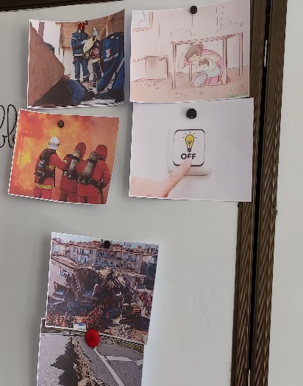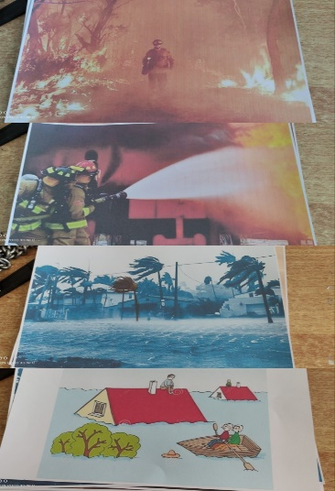
Tout d’abord, elle a entamé une discussion avec les élèves concernant le cours précédent puis, elle a demandé aux élèves d’observer les images affichées sur le tableau pour entrer dans le vif du sujet. Elle a pris comme support aussi une image qui est illustrée sur le manuel p. 58. Ensuite, elle leur a annoncé le début du cours en demandant l’analyse de toutes les images, puis elle commence à leur poser des questions :
L’enseignante : que représentent les images ?
Les élèves : l’eau, feu, montagne, maisons brisées….
L’enseignante : précisez vos réponses !
Les élèves : un tremblement de terre ! (Ils ont mal prononcé le mot « tremblement »).
Elle a commencé à lire le dialogue à haute voix en leur demandant de bien écouter, puis elle a posé les questions suivantes :
De quelle catastrophe naturelle parle-t-on dans le texte ?
Quels sont les personnages de texte ?
Qui est la première personne qui vient après les catastrophes naturelles ?
Après, elle a lu le dialogue pour la deuxième fois en leur posant les questions suivantes :
Quels sont les conseils donnés par le pompier ?
Que veut dire le mot « paniquer » ?
Que voudront Massinissa et Narimène être quand ils seront grands ?
L’enseignante a lu la dernière partie de dialogue lentement pour que les élèves puissent répondre à ces questions:
Que fait l’infirmière après les catastrophes naturelles ?
Que veut dire le mot « blessé » ?
Pourquoi Massinisa voulait être un pompier ? Et pourquoi Narimène voulait être une infirmière ?
Qui pourra me donner une phrase pareille : Il sera un pompier, pour aider les gens.
Qui peut résumer le texte ?
Ici l’enseignante corrige les erreurs commises par les élèves intelligemment pour les motiver à prendre la parole une seconde fois, en les aidants à reformuler leurs phrases, en essayant de créer un environnement interactif, parce que les apprenants étaient un peu motivés.
Elle a fait le tour de la classe en leur posant, élève par élève, la question suivante : « Qu’est-ce que tu veux être … quand tu seras grand ? » pour savoir ce qu’ils désirent devenir dans le futur.
Dès lors, nous avons remarqué que les élèves n’étaient pas très habiles dans leurs réponses, la fluidité et l’aisance étaient absentes de leur discours. Nous avons noté que les interactions ne se faisaient toujours de l’enseignante vers les élèves, l’interaction entre les élèves et leur enseignant s’effectue avec un nombre réduit, car ils ont peur de prendre la parole. Un taux de participation très bas a été donc noté : 03/14 élèves, tandis que les autres étaient totalement passifs, ce qui nous amène à dire que la participation se fait avec un nombre limité d’élèves en raison du manque de motivation de la part des apprenants.
Par la suite l’enseignante a essayé d’interroger quelques autres élèves mais il a fini par se retourner aux élèves les plus rapides et actifs dans la classe.
L’enseignante a terminé sa séance avec un jeu de rôles.
Au final, nous avons remarqué que les élèves produisent mal des énoncés oraux avec beaucoup de difficultés qui se manifestent par des répétitions, des difficultés de prononciation et de recherche de vocabulaire, d’autant plus il y a un manque de fluidité verbale dans leurs discours. Par conséquent l’enseignante fait de son mieux pour y remédier, mais pas pour tout le monde par faute de temps.
- Classe B (école publique 2) : « Ibn Sina »
Projet 3 : Qu’est-ce qu’une catastrophe naturelle ?
Séquence 1 : Quand je serai grand
Séance : Compréhension orale
Support : Texte p.58, des images, audio
Au début, nous avons remarqué la présence d’un petit nombre d’élèves (10, 4 filles et 6 garçons.)
Dans cette séance consacrée aussi à la compréhension orale, l’enseignante a pris comme support des images de catastrophes naturelles (volcan, inondation, tremblement de terre, etc.) et un enregistrement audio d’environ 4 minutes de dialogue « Quand je serai grand » pour travailler la compréhension orale.
Elle a utilisé un audio car le data-show n’était pas disponible dans l’école.
Tout d’abord, elle a présenté le climat du jour dans une horloge météorologique.
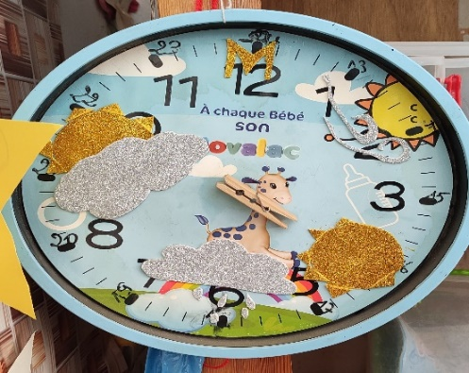
Puis, elle a distribué des jeux de bulles d’eau aux élèves. (Lorsqu’un élève donne une bonne réponse, ses camarades commencent à souffler dans le jeu de bulles pour le motiver.)
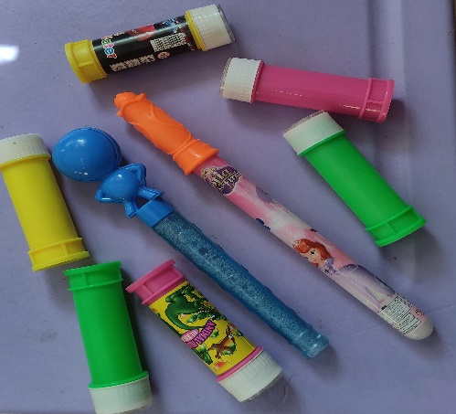
Après, elle a entamé une discussion avec les élèves au sujet de la séquence précédente, puis elle a commencé à présenter les images affichées sur le tableau ;
Qu’est-ce que vous voyez ?
Que représentent les images ?
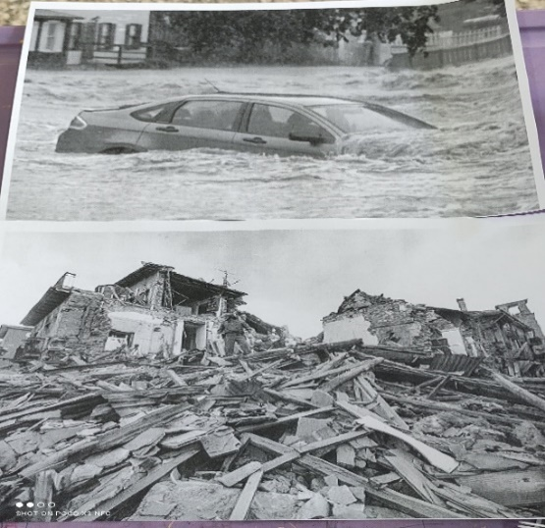
L’enseignante a utilisé un ordinateur portable avec de petits haut-parleurs sur le bureau de la classe et elle a procédé à une première écoute et commence à poser des questions aux élèves sur le contenu de l’enregistrement. Par exemple :
Qu’entendez-vous dans l’audio ?
De quelle catastrophe naturelle parle-t-on dans le texte ?
Quels sont les personnages du texte ?
Que dit la maitresse à ses élèves ?
L’enseignante aide les élèves à formuler leurs réponses. Elle était sûre d’elle et calme. Elle entretenait une relation rigide avec ses élèves, qui étaient par ailleurs très actifs et dynamiques et le climat général de la classe était bon.
La réponse de chaque élève est présentée par un microphone.
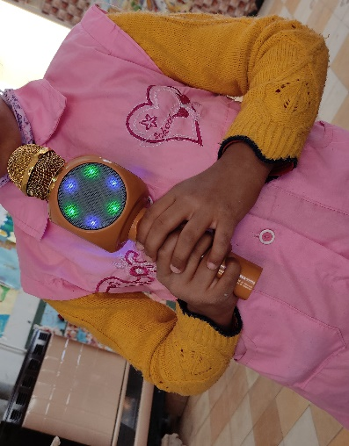
Puis, elle a procédé à une deuxième écoute en leur posant les questions suivantes :
Quels sont les conseils donnés par le pompier ?
Et pour que les élèves puissent bien comprendre les conseils, l’enseignante a commencé à dessiner au tableau …
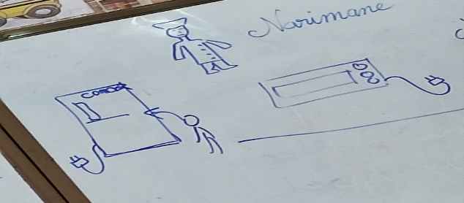
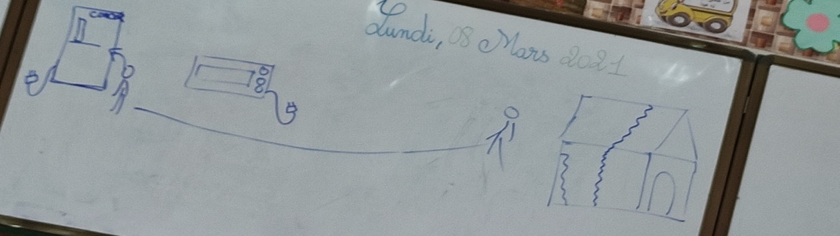
L’enseignante a ensuite demandé aux élèves de répondre par vrai ou faux aux affirmations et questions suivantes :
Quand il y a un tremblement de terre, on attend le médecin et le pompier.
Le médecin soigne les blessés et les malades.
Il faut paniquer pendant les catastrophes naturelles.
Il faut s’éloigner du feu.
Pourquoi Massinisa voulait être un pompier ? Et pourquoi Narimène voulait être une infirmière ?
Que voulez-vous faire quand vous serez grand ?
Après, elle a lancé l’audio pour une dernière fois en demandant à ses élèves de résumer le texte. À cette occasion nous avons prélevé comme échantillon cette production orale donnée par un élève : « le tremblement de terre est lorsque la terre bouge et les maisons se brisent ! »
À la fin, l’enseignante a fait monter 5 élèves au tableau pour faire un jeu de rôles.
Le taux de participation était très élevé : 8/10 élèves.
En ce qui concerne les interactions entre élèves, elles étaient présentes, tandis que les interactions enseignant/élèves, elles étaient encore plus importantes car le nombre d’élèves dans la classe était réduit. Par exemple, un élève n’était pas motivé mais l’enseignante ne l’a pas blâmé, par contre elle lui a expliqué intelligemment, brièvement et facilement la leçon.
- Classe C (école privée 1) : « El-Ri douane »
Dans cette école, les heures de travail sont de 8h à 14h, la matière de français est enseignée à partir de la première année primaire. Dans la classe visitée il était question de travailler sur le même projet 03 :
Projet 3 : Qu’est-ce qu’une catastrophe naturelle ?
Séquence : c’est une inondation
Séance : Production orale
Support : document audio-visuel
Au cours de cette séance, l’atmosphère de la classe était très calme et propice à l’étude.
Au début, nous avons remarqué la présence d’un nombre plus élevé d’élèves (22 élèves dans cette classe). L’enseignante utilise à la place du manuel une vidéo représentative. La vidéo est diffusée à l’aide d’un ordinateur et un TV, il s’agit d’un dialogue d’environ 3 minutes autour de l’inondation.
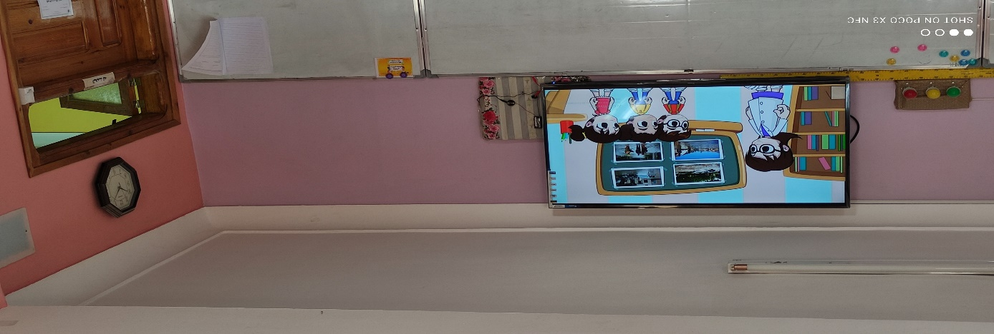
L’enseignant procède par une première écoute et commence à poser des questions aux élèves sur le contenu de la vidéo. Par exemple :
Que voyez-vous dans la vidéo ?
Quels sont les personnages du texte ?
Que dit la maitresse à ses élèves ?
Tout le monde était en train de participer. Les réponses des élèves se sont effectuées après que l’enseignant les a aidés à les formuler. Ensuite deux autres écoutes ont été lancées pour aller à un niveau plus approfondi de compréhension et trouver des arguments sur l’inondation.
Le choix du support par l’enseignante était lui aussi très réussi. Il répond parfaitement aux objectifs de la séance « dégager l’essentiel d’un message oral pour réagir ». Aux questions posées par l’enseignant sur le dialogue projeté, la majorité des élèves (20 sur 22) participent et veulent donner la réponse pour montrer qu’ils ont bien compris. Même l’enseignant était très à l’aise physiquement et psychiquement. En effet, l’outil technologique utilisé a réduit ses efforts.
Puis il a commencé à leur poser des questions de compréhension afin de générer des interactions entre lui et ses élèves :
Quoi faire pendant l’inondation ?
Quels sont les conseils donnés par la maitresse ?
C’est quoi l’antonyme du mot « humide », « inondation » ?
Donnez-moi le synonyme du « sol », « tremblement du terre » ?
« … mais … » Que signifier le mot mais ?
Qui peut me donner une phrase qui définit l’inondation ?
Nous avons pris ces deux réponses des élèves comme exemple :
« L’inondation est une catastrophe naturelle, c’est quand l’eau inonde les maisons et les quartiers ! »
« C’est quand l’eau monte dans un endroit ! »
Partant de cet exemple, nous voyons bien que les élèves ont compris la visée de la vidéo.
L’enseignant réagit par des expressions comme : « très bien ! Super ! Génial ! Peut-être, etc. », et il n’a jamais rejeté en bloc les réponses erronées pour donner à ses élèves l’impression qu’ils ont le droit de commettre des erreurs.
Les réponses des élèves étaient bien formulées sans appel à l’aide, car ces derniers étaient très à l’aise et s’exprimaient avec une fluidité dans leurs discours. Dans la plupart des cas l’enseignant incite ses apprenants à prendre la parole d’une manière spontanée et sans autorisation, et c’était une stratégie efficace pour créer un environnement d’apprentissages.
En ce qui concerne les interactions entre élèves, elles étaient présentes, tandis que les interactions enseignant/élèves étaient largement dominantes.
L’enseignant fait répéter le dialogue par ses élèves pour améliorer leur prononciation, et pour qu’ils puissent mémoriser les mots et les expressions liées à l’inondation et aux catastrophes naturelles en général, il a focalisé surtout sur la production correcte des phrases car, les apprenants se préparent à la production écrite par la production orale.
- Classe D (école privée 2) : « Tawenza Scientific »
Dans cette école, les heures de travail sont de 07h à 13h, la langue française est enseignée à partir de la première année primaire. La séance à laquelle nous avons assisté était elle aussi consacrée au Projet 03 :
Projet 3 : Qu’est-ce qu’une catastrophe naturelle ?
Séquence : c’est une inondation
Séance : Production orale
Support : document audio-visuel.
Nous avons remarqué au début la présence de 15 élèves en classe (10 garçons et 05 filles), le support sur lequel travaillait l’enseignante était une vidéo, un dialogue d’environ 3 minutes « c’est une inondation », elle a utilisé un ordinateur portable avec de petits haut-parleurs. L’atmosphère de la classe était très calme et propice pour à l’étude.
Tout d’abord, elle a entamé une discussion avec les élèves au sujet de la séquence précédente.
L’enseignante procède par une première écoute. Puis elle a expliqué ce qui s’est passé dans la vidéo.
Elle a mentionné la catastrophe naturelle dont parlent le texte et les personnages.
Elle a fait marcher la vidéo pour une deuxième fois. Puis elle a commencé à leur poser des questions de compréhension :
Que-est ce qu’une inondation ?
Quels sont les conseils donnés par la maitresse ?
Quels sont les personnages du texte ?
Nous avons remarqué un taux élevé de participation 13/15, tous les élèves étaient en train de participer et suivre attentivement la vidéo, leurs réponses étaient bien formulées et précises. En plus, ils ont déjà des acquis antérieurs sur les catastrophes naturelles.
L’interaction enseignant/élèves était fortement présente.
Puis, elle a lancé la vidéo pour une dernière fois en leur demandant de bien écouter les mots utilisés :
À quels temps les verbes du texte sont conjugués ?
Relevez du texte 3 outils de coordination.
Quel est le synonyme de « terre » ?
Dans un deuxième temps, l’enseignante a partagé les élèves en trois groupes (5 élèves par groupe). Puis elle a noté sur le tableau la consigne suivante : « chaque groupe résume en trois ou quatre phrases avec ses propres mots, le contenu de cette vidéo »
Après cette consigne, les élèves semblent trop motivés par le travail en groupe car chaque élève va être responsable d’une partie précise du travail en faisant appel à la créativité et aux habiletés d’expression orale.
Nous avons pris comme exemple le paragraphe suivant rédigé par un des groupes : « l’inondation est une dangereuse catastrophe naturelle, elle fait inonder les quartiers et les maisons, dans une inondation, il faut monter au dernier étage, il faut couper l’eau et l’électricité ! »
L’enseignante a utilisé la stratégie de travail en groupe car le travail collectif permet aux élèves d’échanger les idées et les paroles en utilisant le vocabulaire approprié à l’activité abordée.
En résumé, l’enquête que nous avons menée auprès des quatre établissements privés et publics, dans un premier temps par l’observation en assistant aux séances, nous a permis de relever les points suivants :
Tout d’abord, à l’école publique la méthode adoptée par les enseignants était l’approche communicative, car on y tenait en compte de ses principes comme la motivation des apprenants, et les interactions. D’autant plus que le travail sur un tel manuel, qui est bien illustré, suivi d’un programme qui se traduit en projets, donc de bons moyens pour l’enseignement/apprentissage, dont l’enseignant essaie de tenir en compte. En revanche des contraintes s’avèrent être la cause de défaillances comme le nombre élevé d’apprenants, le niveau bas en français qui est revendiqué par l’enseignant et pour cause le débarquement d’élèves avec un bagage limité, sans oublier l’examen final pour se permettre le passage au CEM.
Par ailleurs, nous avons noté que les élèves de l’école privée ne rencontrent pratiquement pas de difficultés pour prendre la parole et s’exprimer avec fluidité, contrairement aux élèves de l’école publique qui commettent plusieurs erreurs lors des prises de parole (d’après les quelques interventions d’élèves). Nous en déduisons que, l’existence de moyens nécessaires, la focalisation de l’apprentissage sur l’apprenant et l’encouragement de ce dernier sont des conditions primordiales pour développer la compétence de communication des apprenants en classe de FLE.
3.2. Dépouillement du questionnaire
Pour effectuer notre enquête, nous avons conçu un questionnaire (voir annexe) destiné aux enseignants de français, de cycle primaire, Il comporte 12 questions, fermées et ouvertes. Certes, les questions fermées permettent d’avoir des réponses précises, mais elles orientent aussi la personne interrogée vers des propositions auxquelles elle n’aurait pas pensé. Ce type de questions présente cependant l’inconvénient d’être trop limitant et de ne pas donner suffisamment d’informations, chose qui nous a poussé à opter aussi pour quelques questions ouvertes pour compléter le questionnaire. Des questions ouvertes pour permettre aux enseignants de s’exprimer librement et d’obtenir ainsi pour notre étude des informations riches et diverses. Les réponses obtenues nous ont aidé à faire la part des choses sur l’état psychique de l’enseignant vis-à-vis des activités orales exploitées.
Le questionnaire a été remis à 34 enseignants, mais seuls 22 ont répondu. Les enseignants questionnés travaillent tous dans la circonscription de Ghardaïa, Bounoura et Metlili. La majorité de ces enseignants ont des diplômes universitaires avec 02 à 15 ans d’expérience dans l’enseignement du FLE.
Région | Ghardaïa | Metlili
Nombre de questionnaire distribué | 20 | 14
Tableau 02. Nombre d’enseignants questionnés au niveau des
Régions de la Wilaya de Ghardaïa
 | Privés | Publics
Questionnaires remis aux établissements | 17 | 17

Tableau 03. Nombre d’enseignants questionnés au niveau
des établissements scolaires privés et publics

Sur l’ensemble des enseignants, le genre féminin domine avec un pourcentage de 81%. L’âge des répondants varie entre 20 et 39 ans. 54 % de ces enseignants ont une expérience qui ne dépasse pas les 10 ans d’ancienneté. 68% des questionnés sont relativement jeunes puisqu’ils viennent de terminer leurs études et se font rapidement recruter.
L’ensemble des questions sont formulées de manière à rendre compte des trois axes suivants :
a) La motivation des apprenants
b) Le travail en groupe
c) L’interaction Enseignant/Apprenant
Dans ce qui suit, nous tenterons d’apporter des éléments de réponse à ces questions en décortiquant les réponses des enseignants.
- La motivation des apprenants
« Exploitez-vous des outils TIC dans vos leçons de compréhension orale ? »
Pour mesurer le niveau de recours des enseignants aux TIC, nous nous sommes appuyés sur l’échelle de type Likert qui a inventé un outil « psychométrique » qui permet de mesurer une attitude chez des individus pour que les personnes interrogées expriment leur degré d'accord ou de désaccord.
Pour notre cas, le participant est invité à exprimer un choix de réponse graduée selon le degré de l’usage des TICE (1 = parfois, 2 = souvent, 3 = jamais).
À l’école publique
L’analyse des données recueillies montre qu’une faible proportion (09.09%) parmi les interrogés déclarent avoir parfois utilisé les TICE, par contre (90.91%) disent que c’est souvent le cas.
GRAPHIQUE. 1. NIVEAU D’USAGE DES TICE
DANS LES ÉCOLES PUBLIQUES
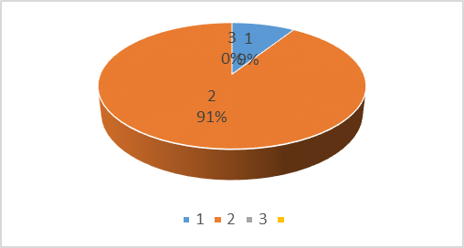
N° | Sujet | %
01 | Parfois | 09.09%
02 | Souvent | 90.91%
03 | Jamais | 00%
Quant à la question sur le degré de l’efficacité des TIC, « Comment évaluez-vous l’efficacité des outils TIC ? » 00 % des interrogés estiment qu’ils ne sont pas efficaces du tout, contre 18.18 % qui trouvent qu’ils sont légèrement efficaces, tandis que 27.27% des enseignants déclarent qu’ils sont modérément efficaces, alors que 54.54% trouvent que les outils TIC sont extrêmement efficace.
GRAPHIQUE. 1.2. L’EFFICACITÉ DES TICE
DANS LES ÉCOLES PUBLIQUES
N° | Sujet | %
01 | Pas du tout efficace | 00%
02 | Légèrement efficace | 18.18%
03 | Modérément efficace | 27.27%
04 | Extrêmement efficace | 54.54 %
Dans les écoles privées
L’analyse des données recueillies montre qu’une faible proportion 18.18% parmi les interrogés déclarent avoir parfois utilisé les TICE, contre 72.72% qui disent c’est souvent le cas, tandis que 09.09% seulement des sujets jugent qu’ils ne les ont jamais utilisées et n’en possèdent aucune idée.
GRAPHIQUE. 1.3. NIVEAU D’USAGE DES
TICE DANS LES ÉCOLES PRIVÉES
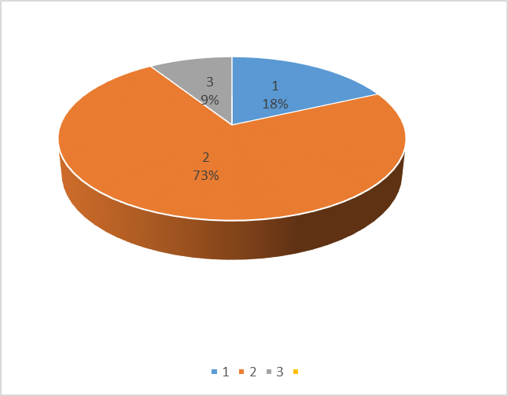
N° | Sujet | %
01 | Parfois | 18.18%
02 | Souvent | 72.72%
03 | Jamais | 09.09%

Quant à la question sur le degré de l’efficacité des TIC, « Comment évaluez-vous l’efficacité des outils TIC ? », 00 % des interrogés estiment qu’ils ne sont pas efficaces du tout, contre 18.18 % qui trouvent qu’ils sont légèrement efficaces, tandis que 09.09% des enseignants déclarent qu’ils sont modérément efficaces, alors que 72.72% trouvent que les outils TIC sont extrêmement efficaces.
GRAPHIQUE. 1.4. L’EFFICACITÉ DES
TICE DANS LES ÉCOLES PRIVÉES
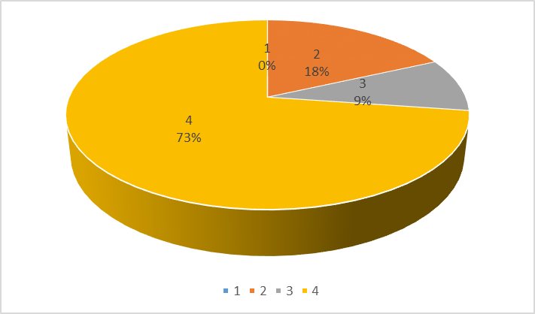
N° | Sujet | %
01 | Pas du tout efficace | 00%
02 | Légèrement efficace | 18.18%
03 | Modérément efficace | 09.09%
04 | Extrêmement efficace | 72.72%

Quant à la consigne sur les supports exploités par les enseignants « cochez-vous le/les supports que vous utilisez dans la classe », le graphique et le tableau suivant renseignent sur les supports utilisés et exploitables par les enseignants :
Dans les écoles publiques
GRAPHIQUE. 2. SUPPORTS UTILISÉS DANS
LES ÉCOLES PUBLIQUES

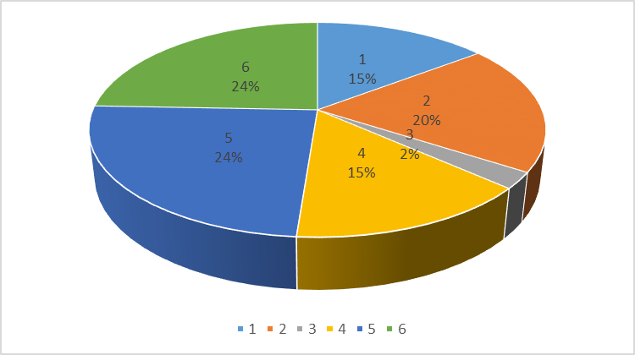
N° | Type des supports | Nombre d’utilisateurs | %
1 | Chansons | 6 | 15%
2 | Textes écrits | 8 | 20%
3 | Bandes dessinées | 1 | 2%
4 | Vidéos | 6 | 15%
5 | Audio | 10 | 24%
6 | Images | 10 | 24%

À partir des réponses données, nous remarquons que la plupart des enseignants utilisent les textes écrits et ils se basent sur le manuel scolaire pour installer les connaissances ciblées et pour aider l’apprenant à mémoriser des faits de langue. Alors qu’une majorité utilise les supports audio-visuels (la vidéo, l’audio, l’image) puisque l’apprenant est toujours attiré par les couleurs et les images animées. Nous en déduisons que le niveau de recours aux TIC dans les établissements public de cycle primaire est moyen. Nous remarquons que le smartphone personnel de l’enseignant est l’outil le plus utilisé à cause du manque de matériel dans les écoles publiques.
Dans les écoles privées
GRAPHIQUE. 2.1 SUPPORTS UTILISÉS DANS
LES ÉCOLES PRIVÉES

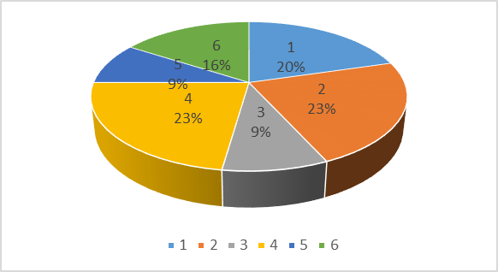
N° | Type des supports | Nombre d’utilisateurs | %
1 | Chansons | 9 | 20%
2 | Textes écrits | 10 | 23%
3 | Bandes dessinées | 4 | 9%
4 | Vidéos | 10 | 23%
5 | Audio | 4 | 9%
6 | Images | 16 | 24%

À partir des réponses données, nous remarquons que la majorité des enseignants d’établissements privés utilisent la vidéo pour présenter les leçons, en ce sens que la vidéo est un bon outil de motivation qui mobilise l’attention des élèves.
Dans la septième question adressée aux enseignants, nous leur avons demandé de mentionner les méthodes utilisées pour encourager leurs élèves à parler.
Dans les écoles publiques
Une majorité des enseignants utilise des expressions de motivation « Bravo ! Excellent, Bravo pilote, belle princesse, etc. » tout en limitant les remarques négatives. Ils utilisent aussi les jeux de rôles dans la fin de séance, la méthode question-réponse est fréquente dans les établissements publics, deux enseignantes mentionnent que leurs élèves sont motivés par les gestes et les mimiques, la plupart déclare que les élèves sont attirés par les images et les vidéos.
Dans les écoles privées
La majorité des enseignants dans les établissements privés utilisent les outils TICE pour motiver leurs apprenants, ainsi que les jeux de mot et les bons points…
- Le travail en groupe
« Est-ce que vous travaillez en groupes avec vos élèves ? »
Dans les écoles publiques
L’analyse des données recueillies montre qu’une forte proportion (72.72%) parmi les interrogés déclarent avoir souvent reparti les élèves en groupes. Par contre une minorité (27.27%) n’utilise pas cette méthode de travail en groupe.

GRAPHIQUE. 1. NIVEAU DE RECOURS AU
TRAVAIL EN GROUPE DANS LES ÉCOLES PUBLIQUES
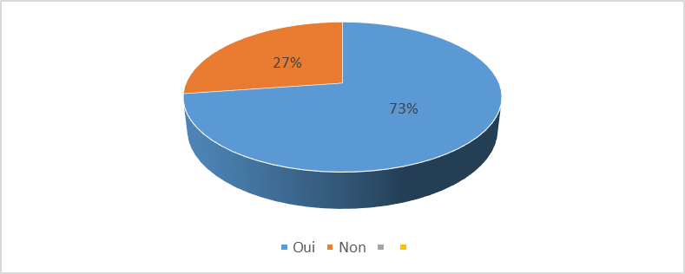
N° | Sujet | %
01 | Oui | 72.72%
02 | Non | 27.27%
« Si oui, à quel point trouvez-vous cette méthode efficace ? »
La dernière question nous a révélé que tous les enseignants qui utilisent le travail en groupe trouve que cette méthode est très efficace car elle aide les élèves les moins doués, enrichi le lexique, facilite la communication et développe les capacités des apprenants.
« Dans quelle séance travaillez-vous en groupe ? »
Les séances les plus favorisées pour travailler en groupe chez les enseignants sont : la production écrite et la conjugaison (7 réponses).
Dans les écoles privées
L’analyse des données recueillies montre qu’une forte proportion (63.63%) parmi les interrogés déclarent avoir souvent repartir les élèves en groupes. Par contre une minorité (36.36%) n’utilise pas la méthode de travail en groupe.
GRAPHIQUE. 1.2. NIVEAU D’USAGE DE RECOURS AU
TRAVAIL EN GROUPE DANS LES ÉCOLES PRIVÉES

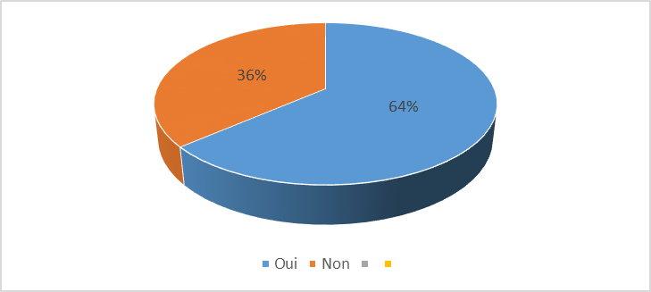
N° | Sujet | %
01 | Oui | 63.63%
02 | Non | 36.36%

« Si oui, à quel point trouvez-vous cette méthode efficace ? »
La dernière question nous a révélé que tous les enseignants qui utilisent le travail en groupe trouvent que cette méthode est très efficace car elle permet aux élèves d’échanger les idées.
« Dans quelle séance travaillez-vous en groupe ? »
Les séances les plus favorisées pour travailler en groupe chez les enseignants sont : la production écrite et la production orale. (6 réponses).
- L’interaction Enseignant/Apprenant
Concernant l’interaction Enseignant/élève nous, avons posé les questions suivantes :
« Quelles sont les activités orales que vous avez l’habitude de travailler avec vos élèves en classe ? »
Dans les écoles publiques
GRAPHIQUE. 1.1 TYPES D’ACTIVITÉS ORALES
UTILISÉES DANS LES ÉCOLES PUBLIQUES

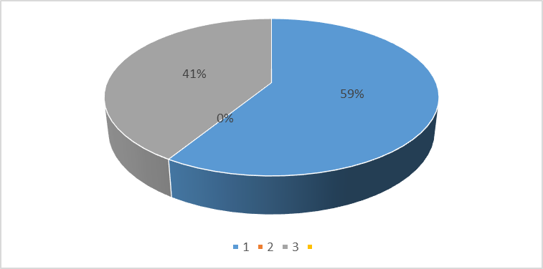
N° | Type d’activités | Nombre d’utilisateurs | %
1 | Jeux de rôles | 10 | 59%
2 | Pièces théâtrales | 0 | 00%
3 | Conversations | 7 | 41%

Nous constatons à partir de ce tableau que les activités les plus favorisées en classe sont les jeux de rôles, viennent en deuxième lieu les conversations, tandis que les pièces théâtrales ne sont pas utilisées.

Dans les écoles privées
GRAPHIQUE. 1.2 TYPES D’ACTIVITÉS ORALES
UTILISÉES DANS LES ÉCOLES PRIVÉES
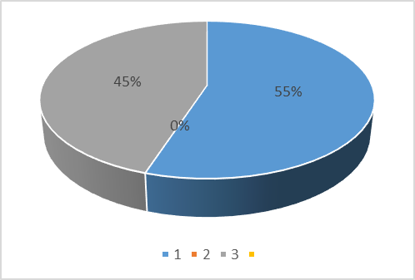
N° | Type d’activités | Nombre d’utilisateurs | %
1 | Jeux de rôles | 11 | 55%
2 | Pièces théâtrales | 0 | 00%
3 | Conversations | 9 | 45%

Pour cette même question, nous avons trouvé que les réponses données sont presque identiques dans les écoles privées.
« Le dialogue dans votre classe est-il fréquent ? »
Dans les écoles publiques
Les réponses sont : faibles, moyen, excellent.

GRAPHIQUE. 1.3. L’ÉVALUATION DU
DIALOGUE DANS LES ÉCOLES PUBLIQUES
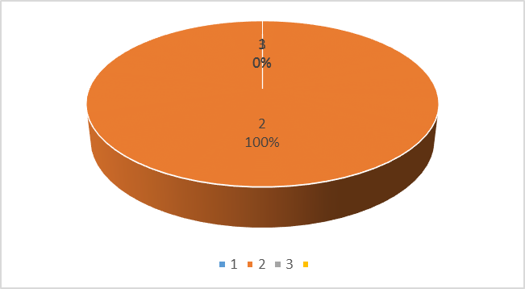
N° | Sujet | %
01 | Faible | 0%
02 | Moyen | 100%
03 | Excellent | 0%
Concernant le dialogue en classe, toutes les réponses données étaient similaires dans les écoles publiques … le niveau de dialogue est moyen.
Dans les écoles privées
GRAPHIQUE. 1.4. L’ÉVALUATION DU
DIALOGUE DANS LES ÉCOLES PRIVÉES
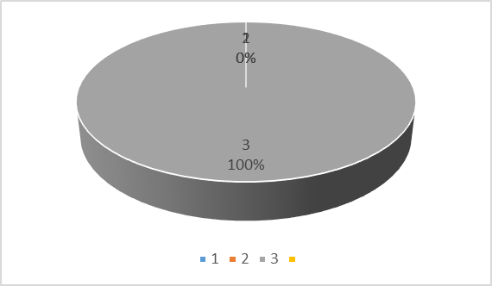
N° | Sujet | %
01 | Faible | 0%
02 | Moyen | 0%
03 | Excellent | 100%

À partir des données recueillies, le niveau de dialogue dans les écoles privées est jugé excellent par les enseignants.
« Trouvez-vous les activités de l’oral dans le manuel scolaire : riches, insuffisantes, devant être enrichies ? »
Concernant cette dernière question, les réponses données étaient les mêmes pour les écoles privées et publiques : les activités de l’oral dans le manuel scolaire sont insuffisantes.
Après avoir analysé les questionnaires destinés aux enseignants des écoles privées et publiques nous avons pu déduire que les enseignants de l’école publique travaillent sur les activités orales à partir d’une variété d’activités, tout en appliquant les principes de l’approche communicative. Néanmoins en ce qui concerne le dialogue en classe, les élèves des écoles publiques n’ont pas un excellent niveau d’oral… Les élèves de l’école privée travaillent souvent sur des textes écrits et des vidéos comme supports, les activités orales se font sous forme de conversations, de ce fait, les interactions sont primordiales, surtout quand le matériel est disponible, d’ailleurs la totalité des enseignants questionnés exerçant dans les écoles privées ont répondu qu’ils sont satisfaits du niveau de l’oral, mais aussi c’est probablement lié à l’usage fréquent du français à l’intérieur et en dehors de l’école.
Pour ce qui est des activités de l’oral dans le manuel scolaire, tous les enseignants déclarent qu’elles ne sont pas suffisantes. Nous constatons alors que le seul choix des activités orales adéquates ne suffit pas car il faut également centrer l’apprentissage sur l’apprenant, l’encourager incessamment à prendre la parole, et surtout lui faire connaitre ses erreurs pour l’aider à progresser dans son apprentissage.

CONCLUSION

Ce travail de recherche nous a conduits en premier lieu à vérifier le bienfondé de nos trois hypothèses, et dans un second lieu de répondre à notre problématique, qui se traduit par l’amélioration de la compétence langagière par le biais des activités orales travaillées en classe.
Commençant par les écoles publiques, notre enquête nous a conduits à confirmer que les deux compétences orales et écrites sont enseignées en parallèle. Après avoir réformé intégralement le système éducatif, la compétence orale est travaillée sous ses deux composantes, compréhension et production.
Donc, l’enseignement de l’oral a fini par avoir sa place dans l’enseignement/apprentissage du FLE, d’autant plus avec l’application des principes de l’approche communicative et l’approche par les compétences avec : la motivation scolaire, le travail de groupe, le dialogue en classe, etc.
En revanche, dans la plupart de nos écoles publiques, le niveau est très bas en français surtout en termes de production orale et le volume horaire attribué aux séances de français est insuffisant.
Notre enquête nous a permis de confirmer nos hypothèses et de répondre à nos questionnements. En effet, le nombre réduit d’élèves en classe, la maitrise de la langue française, les ressources mises à la disposition des apprenants et des enseignants, mais aussi l’expérience de ces derniers, ont favorisé l’enseignement de l’oral et le développement des compétences orales et écrites des apprenants.
Par conséquent, les activités orales jouent un rôle très important dans l’amélioration de la compétence langagière des apprenants, par ailleurs l’enseignant doit chercher les bons moyens pour encourager les apprenants qui bloquent dans l’enseignement/ apprentissage des langues, en mettant l’accent sur les deux codes oral et écrit, car une langue étrangère doit être apprise par oral et par écrit. L’Algérie doit mettre à la disposition des enseignants, les moyens adéquats, augmenter le volume horaire attribué à la matière et surtout former les enseignants pour un bon enseignement de l’oral.
Pour conclure, nous pouvons dire que cette recherche nous a permis de mettre l’accent sur les activités exploitées dans la classe de français dans les quatre établissements publics et privés, elle a mis l’accent sur l’importance du choix des activités orales et des supports et les méthodes adéquates, pour un bon enseignement de l’oral en Algérie. Nous souhaitons poursuivre nos prochains travaux dans la perspective de l’enseignement/apprentissage de l’oral au sein d’autres établissement publics (CEM et lycée).

BIBLIOGRAPHIE

OUVRAGES
- C, Garcia-Debanc, S, Plane (2004) Comment enseigner l’oral à l’école primaire. France : Hatier.
- E, G Cohen (1994) Le travail de groupe ; stratégies d’enseignement pour une classe hétérogène. Canada : La Chenelière.
- F, Baetens (2005) L’épreuve orale sur dossier. Paris : Armand Colin.
- F, Cheriguen (2007) Les enjeux de la nomination des langues dans l’Algérie contemporaine. Paris : le Harmattan.
- F, Cheriguen (1997) Politiques linguistiques en Algérie, l’état linguiste. N°52. Paris : Klincksieck.
- G, Grand Guillaume (1983) Arabisation et politique linguistique au Maghreb. Paris : Maisonneuve et la rose.
- J-A Devito (1993) Les fondements de la communication humaines. Paris : Gaëtan Morin.
- J-L, Chiss (2005) Didactique du français, fondements d’une discipline. Paris : Boeck Supérieur.
- J-P Cuq , I , Gruca (2003) Cours de didactique du français langue étrangère et seconde. Paris : CLE International.
- K, Orecchioni (2009) Les interactions verbales, Synergie Algérie. Paris : Armand Colin.
- K, Taleb Ibrahim (1997) Les algériens et leur(s) langue(s) élément pour une approche sociolinguistique de la société algérienne. Alger : El Hikma.
- M, Quitout (2007) Paysage linguistique et enseignement des français en Maghreb des origines à nos jours, l’amazigh, l’arabe et le français au Maroc, en Algérie en Tunisie et en Libye. Paris: Edition Le Harmattan.
- N, Aubert. G, Amoureux, M, Hoffman-Hevré, C, Lebonin -Gelabert, C, Lu jan et J, Taillardat (1997) diriger et motiver ; secrets et pratique. Paris : Chihab.
- N, Koulayan (2005) Maghreb : Francophonie et approche sociolinguistique durant les décennies 60-70 et 80-90. France : Université de Toulouse-Le Mirail.
- P. Blochet, Ch. Mairal (1998) Maitriser l’oral. France : Magnard.
- R, Étienne, M, AMIEL (1995) Communication dans l’établissement scolaire. Paris : Hachette.
- T, Bouguerra (1991) Didactique du français, langue étrangère dans le secondaire algérien. Alger : Le Harmattan.
DICTIONNAIRE
- A, Rey (1995) Le Robert Dictionnaire d'aujourd'hui. Canada : Le Robert.
- C, Augé (1995) Dictionnaire de Le petit Larousse illustré. Paris : Larousse.
- J-P Cuq (2002) Dictionnaire pratique de didactique du FLE. France : Ophrys.
- J-P Cuq (2003) Dictionnaire de didactique de français langue étrangère et seconde. Paris : CLE International.
- P, Jean Dubois, C, Dubois-, A, Guillet et R, Lagane (1991) Dictionnaire Hachette encyclopédique. Paris : Hachette.
SITOGRAPHIE
- BTS communication. Aide BTS com [en ligne].(05/02/2021 à17h19), < http://cours-bts-communication.fr/SCHEMA-DE-LA-COMMUNICATION/>
- Le groupe Oral Créteil. Tout sur l’enseignement du FLE [en ligne].(19/02/2021 à20h30),
https://ttsensfle.blogspot.com/2016/10/initiation-loral.html
- Melina FELLA, Méthodal Open Lab].(19/02/2021.16h), <https://methodal.net/Theories-de-l-apprentissage-methodologies-et-enseignement-du-FLE aChypre#:~:text=Dans%20cet%20article%2C%20nous%20pr%C3%A9senterons,base%20de%20diff%C3%A9rentes%20m%C3%A9thodologies%20d. >
- SamiBouajila.21STCENTURYWOMEN.(18/02/2021+21.30h),<https://21stcenturywomen.com/2020/03/11/un-fils/>
- Sinisri. CanalBlog. [enligne]. (19/02/2021à15h20), <http://sinistri.canalblog.com/archives/2007/12/29/7376488.html>.

A N N E X E

QUESTIONNAIRE DESTINÉ AUX ENSEIGNANTS
DE FRANÇAIS DE LA 5e ANNÉE PRIMAIRE

Ce questionnaire est conçu pour s’informer sur les stratégies d’enseignement/apprentissage du français dans les écoles primaires / région de Ghardaia.
Notre étude est menée pour l’obtention d’un Master en Didactique des langues Étrangères. Les résultats seront donc utilisés uniquement à des fins académiques, et les répondants sont assurés d'une confidentialité absolue.
Nous vous remercions d’avance pour votre collaboration

PARTIE A
DONNÉES PERSONNELLES
Veuillez s’il vous plait cocher  vos réponses ou les écrire le cas échéant.
- Établissement de travail
- Public □
- Privé □
Nom de l’école :…........................................................................
- Sexe
- Masculin □
- Féminin □
- Âge
- 19-29 ans □
- 30-39 ans □
- 40-49 ans □
- 50-59 ans □
- Depuis combien de temps enseignez-vous le français ?
- 1-5 ans □
- 5-10 ans □
- 10-15 ans □
- 15-20 ans □
- Plus de 20 ans □

PARTIE B
Activités et supports d’enseignement de l’oral
5) Cochez la/les activités orales que vous avez l’habitude de travailler avec vos élèves en classe :
- Jeux de rôles □
- Pièces théâtrales □
- Conversations □
- Autres □
………………………………………………………………………………..
6) Cochez le/les supports que vous utilisez dans la classe :
- Chansons □
- Textes écrits □
- Bandes dessinées □
- vidéos □
- Audio □
- Images □
- Autres □
………………………………………………………………………………..
7) Comment motivez-vous vos élèves pour les encourager à parler ?
……………………………………………………………………………………………………………………………………………………………………………………………………………………………………………………………………………………………………………………………………………………………………………………………….
8) Est-ce que vous répartissez vos élèves en groupes ?
- Oui □
- Nom □
Si oui, à quel point trouvez-vous cette méthode efficace :
……………………….............................................................................................
Dans quelle séance travaillez-vous en groupe :
…………………………………………………………………………………
9) Comment évaluez-vous le dialogue Enseignant/Apprenant dans votre classe :
- Pauvre □
- Moyen □
- Excellent □
10) Exploitez-vous des outils TIC dans vos leçons de compréhension orale :
- Parfois □
- Souvent □
- Jamais □
11) Comment évaluez-vous l’efficacité des outils TICE :
- Pas du tout efficace □
- Légèrement efficace □
- Modérément efficace □
- Extrêmement efficace □
12) Trouvez-vous les activités de l’oral dans le manuel scolaire :
- Riches □
- Insuffisantes □
- Devant être enrichies □

Le résumé §
Dans ce mémoire, nous nous comparons les stratégies d’enseignements/apprentissage de l’oral dans les établissements privés et publics. En menant une enquête de terrain, et grâce aux données recueillies au travers d’un questionnaire adressé aux enseignants, nous ferons le point sur les types des activités orales fréquentes et les supports utilisés dans une classe du FLE.
Mots-clés : stratégie, activité, oral, support, privé, public.
الملخص
في هذا الرسالة نقارن استراتيجيات التدريس / التعلم الشفوي في المؤسسات الخاصة والعامة على حد سواء. وبإجراء دراسة استقصائية ميدانية، وباستخدام البيانات المجمعة من خلال استبيان موجه إلى المدرسين، سنجري تقييما لأنواع الأنشطة الشفوية المتكررة ووسائط الإعلام المستخدمة في فصل من فصول التعليم المهني.
الكلمات المفتاحية: إستراتيجية، النشاط، الشفوي، الدعم، الخاص، العام
Abstract
In this thesis, we compare oral teaching / learning strategies in both private and public institutions. By conducting a field survey, and using data collected through a survey addressed to teachers, we will take stock of the types of frequent oral activities and the media used in a FLE class.
Keywords: strategy, activity, oral, support, private, public.

CIA : Central Intelligence Agency.
K, Taleb Ibrahim. (1997). Les algériens et leur(s) langue(s) : Eélément pour une approche sociolinguistique de la société algérienne. Alger : El Hikma, p. 35
G, Grandguillaume, (1998) « Arabisation et légitimité politique en Algérie ». In Shaker Salem (éd.), Langue et pouvoir, de l’Afrique du Nord à l’extrême Orient, Aix-en-Province : Edisud.
N, Koulayan.(2005). Maghreb : Francophonie et approche sociolinguistique durant les décennies 60-70 et 80-90. France. Université de Toulouse-Le Mirail.p16.
G, Grandguillaume, (1983). Arabisation et politique linguistique au Maghreb. Paris : Maisonneuve et la rose, p52.
M, Quitout. (2007). Paysage linguistique et enseignement des français en Maghreb des origines à nos jours, l’amazigh, l’arabe et le français au Maroc, en Algérie en Tunisie et en Libye. Paris : Edition : l’Harmattan, p.130
M, Quitout . Op.Cit. p.129
Ibid. p. 130
Ibidem.
Sami Bouajila. 21st CENTURY WOMEN, URL https://21stcenturywomen.com/2020/03/11/un-fils/? (Consulté le 18/02/2021 à 21 : 30h)
F, Cheriguen.(2007), Les enjeux de la nomination des langues dans l’Algérie contemporaine. Paris : l’Harmattan, p. 22.
K, Taleb Ibrahim. Op.Cit. p. 24.
F, Cheriguen, (1997), Politiques linguistiques en Algérie, l’état linguiste, N°52. Paris : Klincksieck, p.62
Tout Sur l’Algérie.
Journal Officiel de la République Algérienne Démocratique et Populaire
Sinisri.CanalBlog.[enligne].(19/02/2021à15h20),http://sinistri.canalblog.com/archives/2007/12/29/7376488.html
Cité in. P. Blochet, Ch. Mairal (1998) Maitriser l’oral. France : Magnard. p.10
C, Augé (1995), Dictionnaire de Le petit Larousse illustré. Paris :Larousse, p. 720
P, Jean Dubois, C , Dubois, A, Guillet et R, Lagane (1991), Dictionnaire HACHETTE encyclopédique. Paris : Hachette, p. 1346
A, Rey (1995), Le Robert Dictionnaire d'aujourd'hui . Canada : Le Robert , p.700
J-P Cuq (2002), Dictionnaire pratique de didactique du FLE. France : Ophrys, p. 120
C, Garcia-Debanc, S, Plane (2004) Comment enseigner l’oral à l’école primaire. France : Hatier, p. 31
C, Garcia-Debanc, S, Plane, Op. Cit. p. 51
Le groupe Oral Créteil. Tout sur l’enseignement du FLE [en ligne]. (19/02/2021 à 20h30), <https://ttsensfle.blogspot.com/2016/10/initiation-loral.html>
J-P Cuq, I, Gruca (2003) Cours de didactique du français langue étrangère et seconde. Paris : CLE International, p. 254
Melina FELLA, Méthodal Open Lab].(19/02/2021.16h), <https://methodal.net/Theories-de-l-apprentissage-methodologies-et-enseignement-du-FLE aChypre#:~:text=Dans%20cet%20article%2C%20nous%20pr%C3%A9senterons,base%20de%20diff%C3%A9rentes%20m%C3%A9thodologies%20d. >
J-A Devito,(1993).(les fondements de la communication humaines).Paris :Gaëtan Morin,p5.
BTS communication. Aide BTS com [en ligne]. (05/02/2021 à17h19), < http://cours-bts-communication.fr/SCHEMA-DE-LA-COMMUNICATION/>
N, Aubert. G, Amoureux, M, Hoffman-Hevré, C, Lebonin-Gelabert, C, Lujan et J, Taillardat (1997) Ddiriger et motiver : secrets et pratique. Paris : Chihab, p. 25
R, Étienne , M, AMIEL (1995), Communication dans l’établissement scolaire. Paris : Hachette, p. 223
T, Bouguerra (1991), Didactique du français, langue étrangère dans le secondaire algérien. Alger : Harmattan.
J-P Cuq, I, Gruca. Op. Cit. p. 255
J-P Cuq, I, Gruca. Op. Cit. p. 264
T, Bouguerra, Op. Cit. p. 54 ³²E,G Cohen (1994), Le travail de groupe ;stratégies d’enseignement pour une classe hétérogène. Canada : La Chenelière, p.6
J-A Devito. Op. Cit. p. 237
J-A Devito, Op. Cit. p.237
F, Baetens (2005) L’épreuve orale sur dossier. Paris : Armand Colin, p. 53, p. 172
J-P Cuq. (2003) Dictionnaire de didactique de français langue étrangère et seconde. Paris :CLE International, p.172
J-P Cuq .op.cit.p35.
K,Orecchioni.(2009).( Les interactions verbales),(synergie Algérie).N®8.Paris :Armand Colin, PP63-75.
J-L,Chiss.(2005).( Didactique du français, fondements d’une discipline).Paris : Boeck supérieur,p64.
Rensis Likert, « A Technique for the Measurement of Attitudes », Archives of Psychology, vol. 140,‎ 1932, p. 1–55

